BỘ GIÁO DỤC VÀ ĐÀO TẠO
ĐẠI HỌC BÁCH KHOA HÀ NỘI

Đặng Thị Thu Hà

ỨNG DỤNG HỌC MÁY TRONG PHÁT TRIỂN CÁC MŨI ĐIỆN TỬ ĐỂ GIÁM SÁT CHẤT LƯỢNG KHÔNG KHÍ TRONG NHÀ SỬ DỤNG CẢM BIẾN KHÍ NANO

Ngành: Khoa học máy tính
Mã số: 9480101

TÓM TẮT LUẬN ÁN TIẾN SĨ KHOA HỌC MÁY TÍNH

Hà Nội - 2026

Công trình được hoàn thành tại:
Đại học Bách khoa Hà Nội

Người hướng dẫn khoa học:
1. TS. Nguyễn Đình Văn
2. GS. TS. Nguyễn Đức Hòa

Phản biện 1:
Phản biện 2:
Phản biện 3:

Luận án được bảo vệ trước Hội đồng đánh giá luận án tiến sĩ
cấp Đại học Bách khoa Hà Nội họp tại Đại học Bách khoa Hà Nội

Vào hồi …….. giờ, ngày ….. tháng ….. năm ………

Có thể tìm hiểu luận án tại thư viện:
1. Thư viện Tạ Quang Bửu - Đại học Bách khoa Hà Nội
2. Thư viện Quốc gia Việt Nam

MỞ ĐẦU

1. Tính cấp thiết của đề tài
Chất lượng không khí trong nhà đang trở thành vấn đề cấp thiết do tốc độ đô thị hóa và công nghiệp hóa nhanh chóng, ảnh hưởng trực tiếp đến sức khỏe lâu dài của con người. Trong khi các phương pháp giám sát truyền thống như sắc ký hay phương pháp lý hóa tốn nhiều chi phí, thời gian và khó phân tích hỗn hợp khí, cảm biến khí nano dựa trên mảng đa cảm biến công nghệ vi cơ điện tử đã nổi lên như một giải pháp di động, chi phí thấp và đáp ứng nhanh đối với các khí độc hại như CO, C₂H₄, NH₃, H₂ và các hợp chất hữu cơ dễ bay hơi VOCs. Tuy nhiên, do các cảm biến đơn lẻ có độ chọn lọc thấp và tín hiệu thu được từ mảng đa cảm biến trong môi trường hỗn hợp khí thực tế có đặc tính đan chéo, phi tuyến phức tạp, việc ứng dụng các hệ thống mũi điện tử (E-nose) hiện nay vẫn đối mặt với nhiều rào cản kỹ thuật.
Tính cấp thiết của đề tài xuất phát từ việc giải quyết bốn hạn chế cốt lõi mà các hệ thống E-nose hiện đại đang gặp phải. Thứ nhất, việc thu thập dữ liệu E-nose cồng kềnh và tốn thời gian khiến các tập dữ liệu hỗn hợp đa khí (2–3 khí) hiện có còn rất hạn chế, làm giảm tính tổng quát của các mô hình học máy. Thứ hai, tín hiệu cảm biến biến thiên liên tục theo thời gian và sự tương tác hóa học giữa các khí gây chồng lấp tín hiệu; đồng thời quy trình đánh giá nếu không chặt chẽ dễ dẫn đến rò rỉ dữ liệu, gây ra sai lệch và làm giảm độ chính xác khi ước lượng nồng độ. Thứ ba, bài toán phát hiện bất thường vẫn là thách thức lớn do dữ liệu bất thường rất khan hiếm, trong khi hiện tượng trôi cảm biến và biến động môi trường dễ gây nhầm lẫn giữa trạng thái bình thường và bất thường. Thứ tư, các mô hình học sâu hiện nay phụ thuộc quá lớn vào lượng dữ liệu được gán nhãn chính xác, một quá trình đòi hỏi nhiều chi phí và thời gian đo đạc thực nghiệm, cản trở khả năng hiệu chuẩn nồng độ hỗn hợp khí.
Để khắc phục triệt để các hạn chế trên, luận án lựa chọn sử dụng mảng đa cảm biến khí nano SnO₂ công nghệ MEMS nhằm xây dựng quy trình thu thập và chuẩn hóa các bộ dữ liệu hỗn hợp khí thực tế. Luận án đề xuất phương pháp chuyển đổi tín hiệu chuỗi thời gian sang dạng biểu diễn ảnh 2D, kết hợp với mô hình lai AE–LSTM để ước lượng chính xác nồng độ từng khí thành phần trong hỗn hợp. Đồng thời, nghiên cứu phát triển khung Autoencoder dựa trên học không giám sát để phát hiện bất thường, và ứng dụng cơ chế học chuyển giao tự giám sát có nhận biết cảm biến giúp hệ thống E-nose tự hiệu chuẩn hiệu quả ngay cả khi lượng dữ liệu gán nhãn ở miền đích bị hạn chế.

2. Mục đích, đối tượng và phạm vi nghiên cứu
Mục tiêu nghiên cứu
- Nghiên cứu và đánh giá các phương pháp học máy, học sâu, học chuyển giao ứng dụng cho hệ thống mũi điện.
- Xây dựng và khai thác các bộ dữ liệu hỗn hợp khí
- Ước lượng nồng độ hỗn hợp khí từ phương pháp học sâu
- Pháp phát hiện bất thường từ dữ liệu mũi điện tử.
- Hiệu chuẩn nồng độ mũi điện tử từ ít dữ liệu gán nhãn
Đối tượng nghiên cứu
- Hệ thống mũi điện tử sử dụng cảm biến khí MOX SnO₂ công nghệ MEMS.
- Dữ liệu tín hiệu từ đa cảm biến khí trên bộ dữ liệu công khai và bộ dữ liệu tự thiết kế thu thập
- Các mô hình học giám sát, học không giám sát, học chuyển giao
Phạm vi nghiên cứu:
- Tập trung vào môi trường không khí trong nhà, hỗn hợp của chúng: NH₃, H₂, CO, C₂H₄, Ethanol, Acetone, Methanol.
- Nghiên cứu xử lý và biểu diễn các bộ dữ liệu hỗn hợp khí
- Hướng tới các bài toán ước lượng nồng độ hỗn hợp khí, phát hiện bất thường và hiệu chuẩn hệ thống.

3. Phương pháp nghiên cứu
Luận án kết hợp giữa nghiên cứu lý thuyết và thực nghiệm

4. Ý nghĩa khoa học và thực tiễn
Luận án góp phần phát triển các phương pháp học máy, học sâu, học chuyển giao cho hệ thống mũi điện tử nhằm nâng cao độ chính xác trong ước lượng nồng độ khí, phát hiện bất thường, hiệu chuẩn nồng độ. Kết quả có ý nghĩa trong giám sát chất lượng không khí trong nhà và là cơ sở cho các nghiên cứu, ứng dụng môi trường thông minh.

5. Đóng góp chính của luận án
- Thiết kế và thu thập được hai bộ dữ liệu hỗn hợp khí phục vụ nghiên cứu và đánh giá mô hình.
- Phát triển mô hình lai Autoencoder–LSTM để nâng cao độ chính xác dự đoán nồng độ khí hỗn hợp.
- Xây dựng khung phát hiện bất thường dựa trên Autoencoder và ngưỡng phân loại từ sai số tái tạo.
- Đề xuất phương pháp học chuyển giao tự giám sát có nhận biết cảm biến để hiệu chuẩn nồng độ hỗn hợp khí.

6. Cấu trúc của luận án
Luận án được bố cục thành 2 mục và 4 chương
- Mở đầu: Trình bày tính cấp thiết, mục tiêu, đối tượng, phạm vi, phương pháp, các đóng góp chính và ý nghĩa thực tiễn của đề tài.
- Chương 1. Tổng quan về ứng dụng trí tuệ nhân tạo trong mũi điện tử: Hệ thống hóa cơ sở lý thuyết và thực tiễn về ứng dụng AI trong mũi điện tử, đồng thời phân tích các thách thức hiện tại và định hướng nghiên cứu.
- Chương 2. Cơ sở dữ liệu hỗn hợp khí: Xây dựng và mô tả bốn bộ dữ liệu hỗn hợp khí phục vụ thực nghiệm và đánh giá mô hình.
- Chương 3 Dự đoán nồng độ và phát hiện bất thường trong hỗn hợp khí: Phát triển mô hình lai AE–LSTM dự đoán nồng độ và khung Autoencoder tích chập sâu học không giám sát cho bài toán phát hiện bất thường.
Chương 4. Học chuyển giao tự giám sát có nhận biết cảm biến: Đề xuất cơ chế học tự giám sát kết hợp nhúng định danh cảm biến, tự chú ý chéo và che giấu dữ liệu có cấu trúc nhằm giải quyết bài toán hiệu chuẩn hệ thống E-nose với lượng dữ liệu gán nhãn hạn chế.
- Kết luận và hướng phát triển: Tóm tắt tổng thể các kết quả đạt được và định hướng các nghiên cứu mở rộng trong tương lai.

Chương 1. TỔNG QUAN VỀ ỨNG DỤNG TRÍ TUỆ NHÂN TẠO TRONG MŨI ĐIỆN TỬ

Giới thiệu
Nhu cầu giám sát khí ngày càng tăng, đòi hỏi các giải pháp phát hiện nhanh và chính xác. Mũi điện tử kết hợp trí tuệ nhân tạo là hướng tiếp cận đầy tiềm năng nhưng còn gặp thách thức về độ chọn lọc, dữ liệu phi tuyến, nhiễu, tương quan phức tạp, và biến đổi theo thời gian.

1.2. Khung nghiên cứu
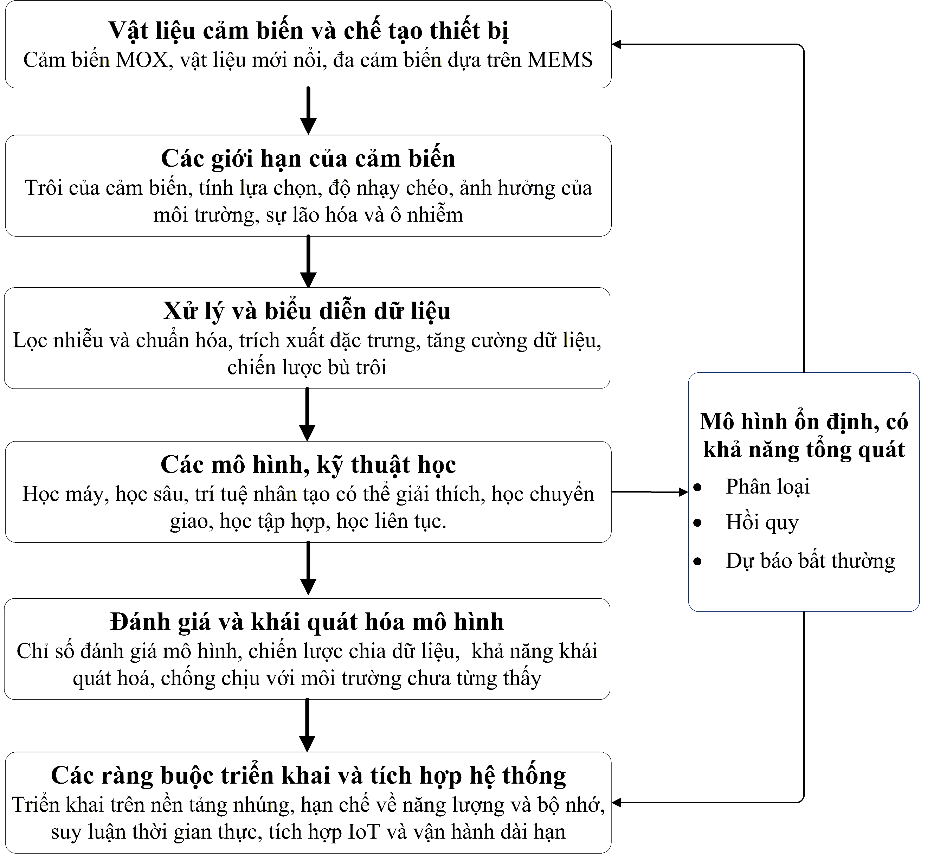
Hình 1.1. Khung tích hợp từ cảm biến đến mô hình học máy cho E-nose
Luận án đề xuất một khung tích hợp cấp hệ thống Hình 1.1 bao quát từ vật liệu cảm biến, biểu diễn dữ liệu, thuật toán học máy/học sâu, đến quy trình đánh giá và các ràng buộc triển khai thực tế.

1.3. Mũi điện tử
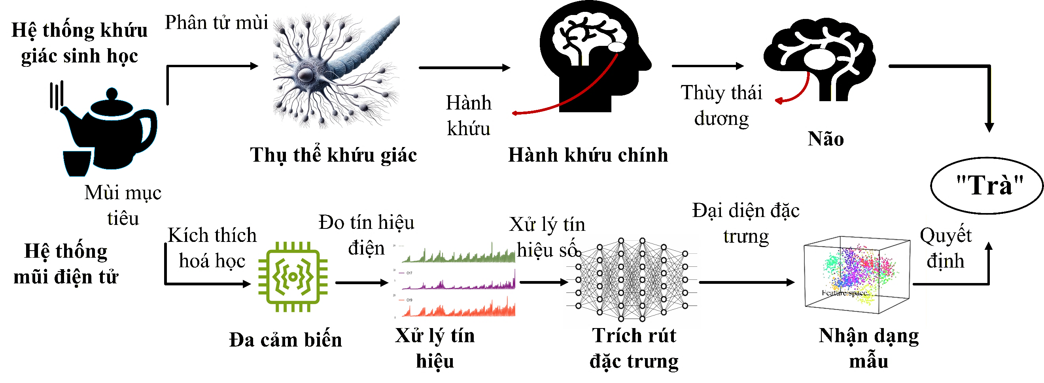

Hình 1.2. Hệ thống khứu giác sinh học và hệ thống E-nose
E-nose là một thiết bị được thiết kế để mô phỏng hệ thống khứu giác của con người, nhằm phát hiện và nhận diện các loại khí/mùi hoặc hợp chất hữu cơ dễ bay hơi như Hình 1.2.

1.4. Xử lý dữ liệu trong E-nose

Dữ liệu trong hệ thống mũi điện tử được xử lý theo quy trình gồm bốn bước chính: tiền xử lý và chuẩn hóa để giảm nhiễu, hiệu chỉnh tín hiệu và đưa dữ liệu về cùng thang đo; phân đoạn và tăng cường dữ liệu nhằm khai thác đặc trưng động học và mở rộng tập huấn luyện; giảm chiều để loại bỏ thông tin dư thừa và trích xuất đặc trưng quan trọng; và biểu diễn dữ liệu dưới dạng đặc trưng tạo điều kiện cho các mô hình học sâu khai thác hiệu quả mối quan hệ không gian–thời gian của tín hiệu.

1.5. Các thuật toán trong E-nose
Các thuật toán và phương pháp học máy trong hệ thống mũi điện gồm học máy truyền thống như SVM, KNN và RF; học không giám sát như K-means, PCA và các phương pháp phát hiện bất thường; và học sâu như CNN, LSTM, AE, ResNet và Transformer. Bên cạnh đó, học tự giám sát khai thác dữ liệu chưa gán nhãn thông qua các nhiệm vụ tiền huấn luyện và có thể kết hợp với học chuyển giao để giảm nhu cầu dữ liệu có nhãn.
Xu hướng nghiên cứu tập trung vào học sâu và các mô hình lai nhằm khai thác đặc trưng không gian–thời gian, nâng cao hiệu quả phân loại, ước lượng nồng độ và phát hiện bất thường. Đồng thời, kết hợp học không giám sát, học tự giám sát và học chuyển giao giúp tận dụng dữ liệu chưa gán nhãn và tăng khả năng thích nghi của mô hình trước sự thay đổi của điều kiện đo và đặc tính cảm biến.

1.6. Thách thức và định hướng nghiên cứu
Các thách thức chính của hệ thống mũi điện tử bao gồm: (1) hạn chế về cảm biến như độ chọn lọc thấp, hiện tượng nhạy chéo, trôi cảm biến và ảnh hưởng của điều kiện môi trường; (2) khó khăn trong thiết kế vật liệu và mảng đa cảm biến nhằm nâng cao độ nhạy, giảm kích thước và tiêu thụ năng lượng; (3) hạn chế của dữ liệu như thiếu dữ liệu, mất cân bằng, và nguy cơ rò rỉ dữ liệu; và (4) thách thức trong xử lý dữ liệu và phát triển thuật toán có khả năng khai thác đặc trưng phi tuyến, giảm chiều, tăng khả năng tổng quát hóa, đồng thời xây dựng các khung đánh giá chuẩn hóa để đáp ứng yêu cầu triển khai thực tế.
Định hướng nghiên cứu của hệ thống mũi điện tử tập trung vào bốn hướng chính: (1) phát triển vật liệu nano, công nghệ MEMS/nano-MEMS và mảng đa cảm biến nhằm nâng cao độ nhạy, độ chọn lọc và độ ổn định; (2) xây dựng các tập dữ liệu hỗn hợp khí đủ lớn và đa dạng; (3) phát triển các mô hình học sâu và mô hình lai có khả năng khai thác đặc trưng không gian–thời gian để cải thiện hồi quy nồng độ khí, phát hiện bất thường và dự báo sớm; và (4) hướng tới triển khai các hệ thống E-nose thông minh có độ chính xác, độ tin cậy và khả năng ứng dụng cao trong giám sát chất lượng không khí và các môi trường thực tế.

1.7. Kết luận chương 1
Chương 1 đã trình bày tổng quan về hệ thống mũi điện tử, bao gồm công nghệ cảm biến, các phương pháp xử lý dữ liệu và các mô hình học máy, học sâu cho các bài toán phân loại khí, hồi quy nồng độ và phát hiện bất thường. Trên cơ sở phân tích các nghiên cứu hiện có, chương đã làm rõ những tiến bộ, thách thức và xu hướng phát triển của E-nose, đồng thời định hướng phát triển hệ thống theo hướng kết hợp đa cảm biến khí MEMS với các phương pháp xử lý dữ liệu và trí tuệ nhân tạo nhằm nâng cao hiệu quả phân tích hỗn hợp khí. Theo đó, luận án tập trung vào hai nội dung nghiên cứu chính là dự báo nồng độ hỗn hợp khí và phát hiện bất thường từ dữ liệu đa cảm biến, hướng tới nâng cao độ chính xác, khả năng tổng quát hóa và độ tin cậy của hệ thống trong giám sát chất lượng không khí trong nhà. Các kết quả này được trình bày trong các công trình [P3], [P6].

Chương 2. CƠ SỞ DỮ LIỆU HỖN HỢP KHÍ

2.1. Giới thiệu
Dữ liệu đóng vai trò then chốt trong hệ thống mũi điện tử, ảnh hưởng trực tiếp đến hiệu quả của các mô hình học máy và học sâu do tín hiệu cảm biến có tính phi tuyến, chịu tác động của môi trường và hiện tượng chồng lấp khí. Trong nghiên cứu này, hai bộ dữ liệu công khai (CO–Ethylene và trôi cảm biến) và hai bộ dữ liệu tự thu thập (VOCs và NH₃–H₂) được sử dụng nhằm phản ánh cả điều kiện thí nghiệm và môi trường thực tế. Việc kết hợp các bộ dữ liệu đa dạng giúp đánh giá toàn diện khả năng tổng quát hóa, độ ổn định và tính ứng dụng của các mô hình trong các bài toán hồi quy nồng độ, phát hiện bất thường và hiệu chuẩn mũi điện tử.
Đóng góp chính của chương này là:
(1) Thiết kế và thu thập bộ dữ liệu hỗn hợp hai khí NH₃–H₂ từ hệ mũi điện tử, góp phần khắc phục hạn chế về sự thiếu hụt dữ liệu hỗn hợp khí trong các nghiên cứu hiện nay. Bộ dữ liệu này đồng thời tạo nền tảng đáng tin cậy cho việc phát triển, huấn luyện và đánh giá các mô hình mô hình dự báo và hiệu chuẩn nồng độ.
(2) Xây dựng và thu thập một bộ dữ liệu hỗn hợp VOCs gồm Ethanol, Acetone và Methanol từ mũi điện tử, hướng tới giám sát chất lượng không khí trong nhà, đồng thời cung cấp cơ sở đáng tin cậy cho việc phát triển và kiểm chứng các mô hình như phân loại, dự báo bất thường.

2.2. Bộ dữ liệu công khai hỗn hợp khí CO-Ethylene
Hỗn hợp CO–C₂H₄ được lựa chọn làm dữ liệu nghiên cứu do có ý nghĩa trong giám sát chất lượng không khí và một số ứng dụng liên quan đến bảo quản thực phẩm. Sự chồng lấp tín hiệu, tính phi tuyến và trôi cảm biến tạo ra thách thức đối với các bài toán phân loại, hồi quy nồng độ và phát hiện bất thường. Vì vậy, nghiên cứu sử dụng bộ dữ liệu chuỗi thời gian CO–C₂H₄ công khai từ UCI Machine Learning Repository, được thu thập tại phòng thí nghiệm ChemoSignals, UC San Diego, trong điều kiện vận hành được kiểm soát.
Hệ thống đo sử dụng 16 cảm biến MOX thuộc bốn loại Figaro (TGS2600, TGS2602, TGS2610 và TGS2620), hoạt động ở 5V và tần số lấy mẫu 100 Hz, với buồng đo 60 ml và lưu lượng khí 300 ml/phút. Hỗn hợp CO–C₂H₄ được tạo ở nhiều mức nồng độ và thay đổi động theo thời gian như Hình 2.1, ưu tiên các mức nồng độ thấp nhằm tạo ra các trường hợp tín hiệu chồng lấp. Mỗi phép đo được ghi liên tục khoảng 12 giờ, tạo hơn 4,2 triệu mẫu dữ liệu đa kênh, gồm thông tin thời gian, nồng độ khí và đáp ứng của 16 cảm biến.
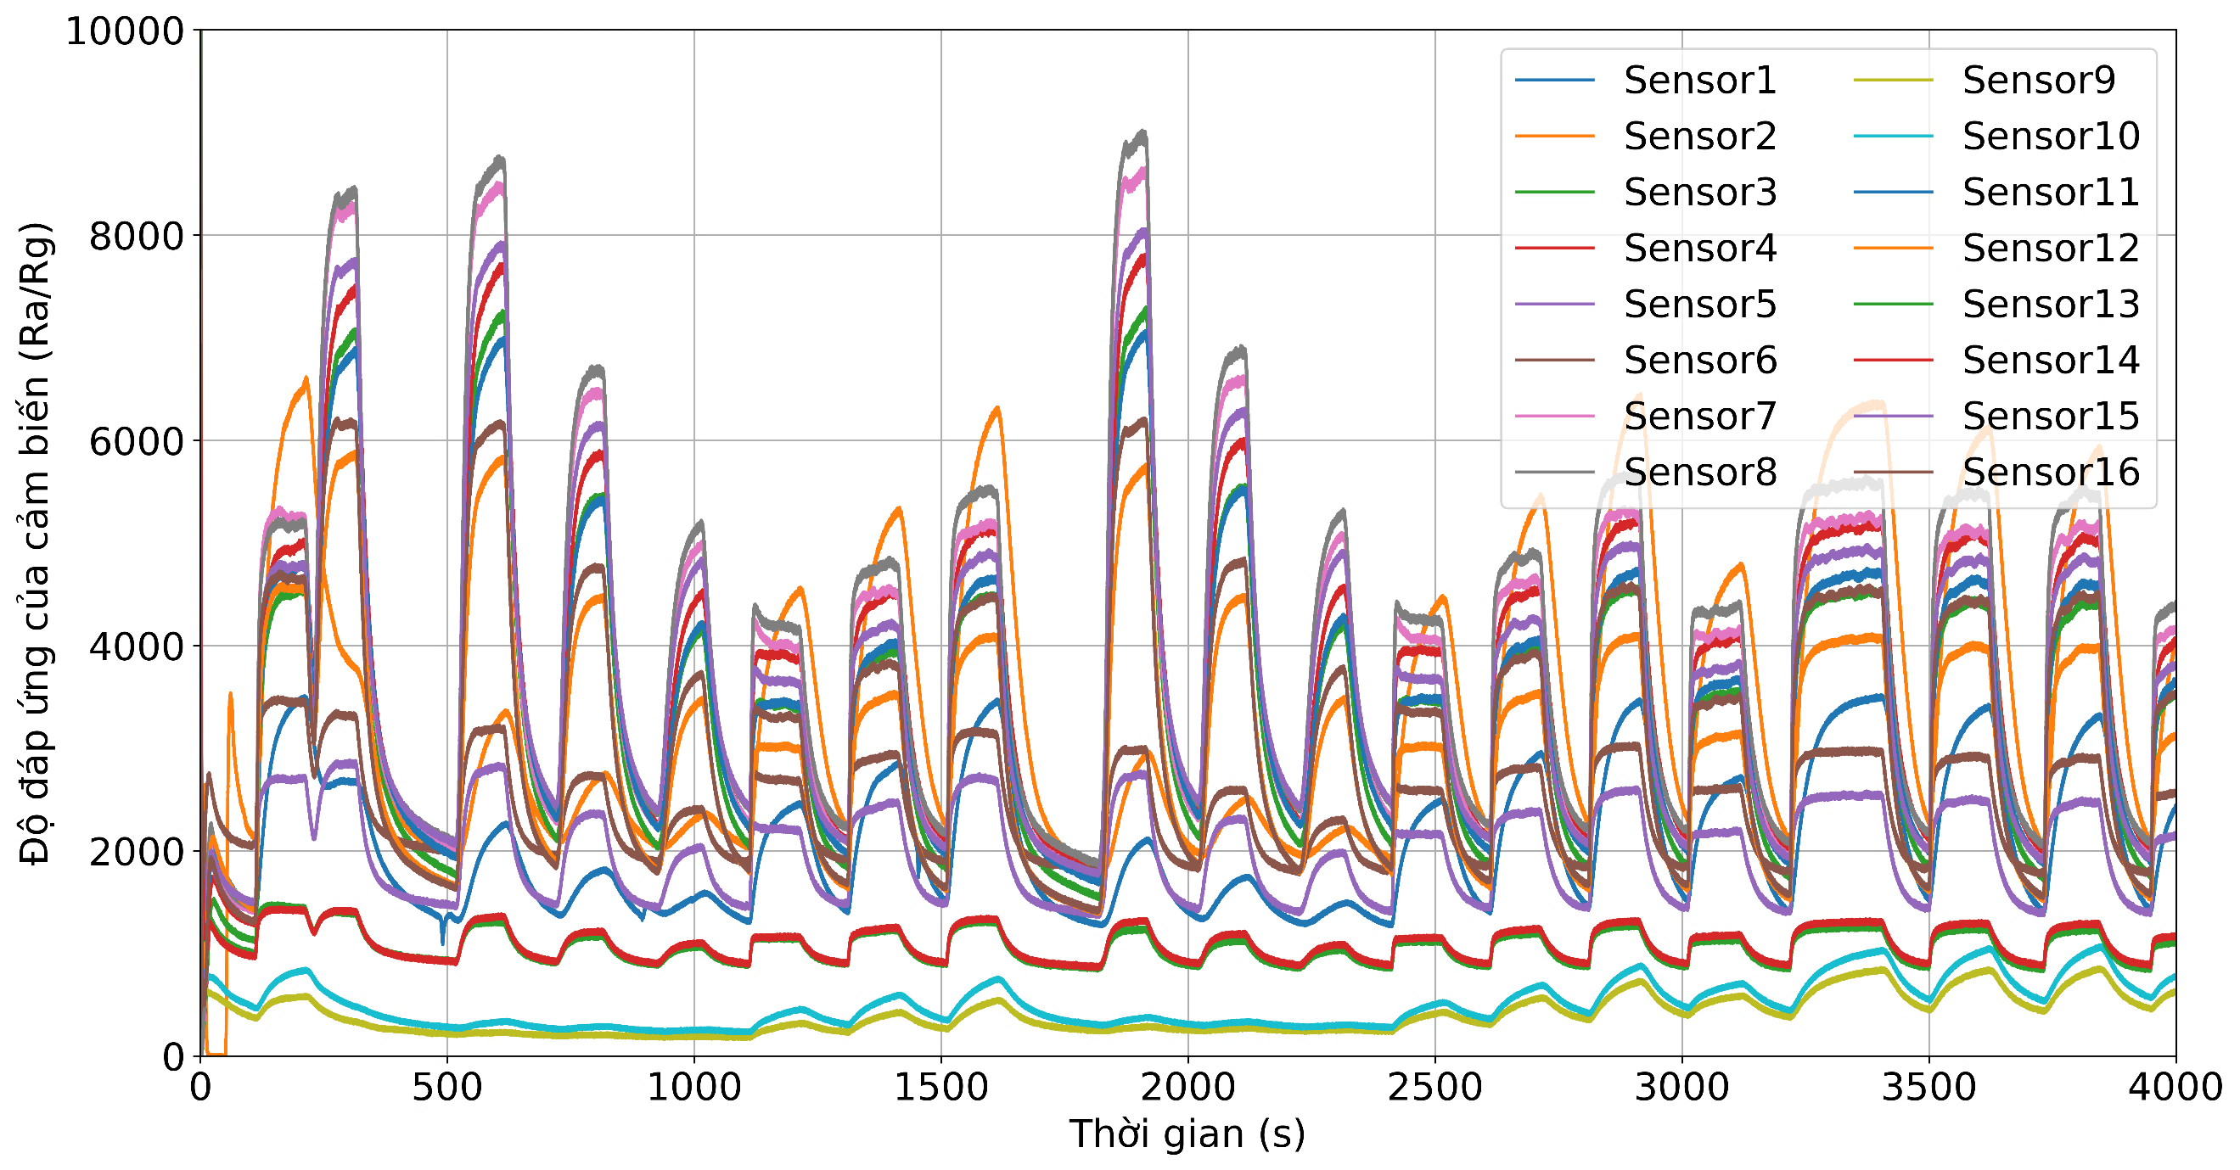
Hình 2.1. Độ đáp ứng của cảm biến đối với hỗn hợp CO–Ethylene
2.3. Bộ dữ liệu công khai trôi cảm biến
Bộ dữ liệu này được công khai phục vụ nghiên cứu trôi và bù trôi cảm biến trong hệ thống mũi điện tử (J. Fonollosa, “Gas sensor array under dynamic gas mixtures,” UCI Machine Learning Repository, 2015, doi: 10.24432/C5WP4C). Bộ dữ liệu gồm 13.910 phép đo từ 16 cảm biến khí, được thu thập trong khoảng 36 tháng và chia thành 10 batch theo thời gian. Dữ liệu gồm sáu loại khí: Ethanol, Ethylene, NH₃, Acetaldehyde, Acetone và Toluene, với nồng độ từ 5–1000 ppmv tùy loại khí; trong đó Ethanol, Ethylene, Acetaldehyde, Acetone và Toluene là VOCs, còn NH₃ là khí vô cơ.
Các phép đo được thực hiện tại ChemoSignals Laboratory, BioCircuits Institute, University of California San Diego bằng hệ thống cung cấp khí tự động, cho phép kiểm soát và tái lập các điều kiện đo. Việc thu thập dữ liệu kéo dài nhiều tháng tạo ra sự thay đổi đáp ứng của cảm biến theo thời gian, phù hợp để đánh giá trôi cảm biến dài hạn. Với đặc điểm đa khí, đa nồng độ và phân bố theo thời gian, bộ dữ liệu được sử dụng để đánh giá các phương pháp học máy, học sâu, học chuyển giao và bù trôi cảm biến

2.4. Bộ dữ liệu tự thu thập hỗn hợp khí NH₃, H₂
Bộ dữ liệu NH₃–H₂ được tự xây dựng nhằm mô phỏng các hỗn hợp khí thường gặp trong môi trường trong nhà và công nghiệp, phục vụ bài toán hồi quy nồng độ và hiệu chuẩn NH₃ và H₂ trong hệ thống mũi điện tử. Dữ liệu được thu thập bằng mảng cảm biến nano SnO₂ tích hợp công nghệ MEMS trong điều kiện thực tế có độ ẩm cao và nồng độ khí biến thiên theo thời gian, phản ánh các thách thức như chồng lấp tín hiệu và tính phi tuyến của cảm biến. Bộ dữ liệu là nền tảng để phát triển và đánh giá các mô hình học máy trong giám sát chất lượng không khí.

2.4.1. Thiết lập thí nghiệm
Hệ thống được thiết kế để tạo hỗn hợp NH₃–H₂ với nồng độ mỗi khí từ 0–500 ppm, gồm 63 tổ hợp, trong đó 60 tổ hợp khác nhau và 3 tổ hợp lặp. Các mức nồng độ được lựa chọn gồm 25, 50, 100, 200, 300, 400 và 500 ppm, bao gồm cả mẫu đơn khí và hỗn hợp hai khí với nhiều tỷ lệ khác nhau.

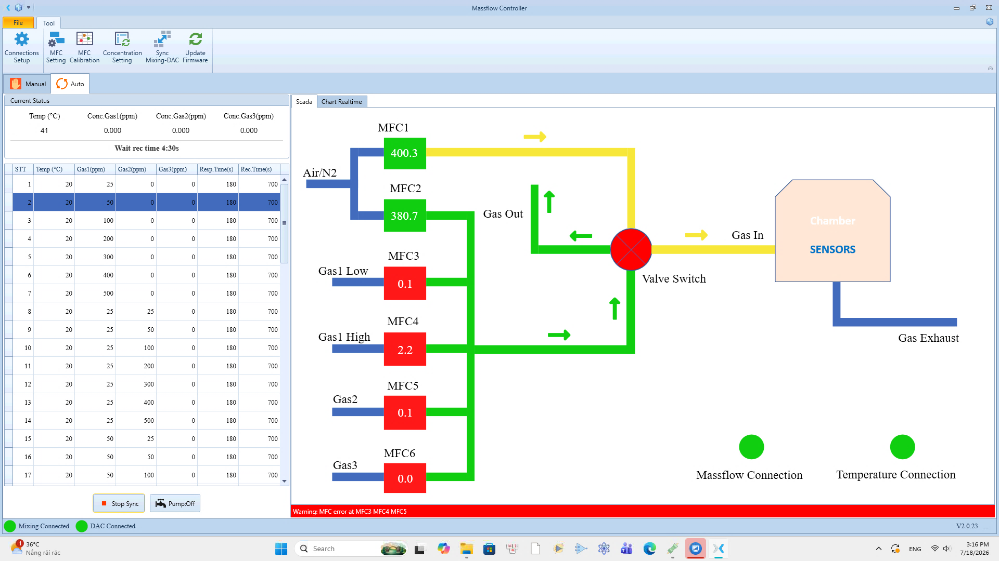
Hình 2.2. Giao diện điều khiển và giám sát hệ thống pha trộn khí
Quá trình pha trộn được tự động hóa bằng hai bộ điều khiển lưu lượng khối (MFC), trong đó MFC1 và MFC2 lần lượt điều khiển dòng NH₃ và H₂ theo các tổ hợp nồng độ đã thiết kế. Mỗi phép đo gồm 180 giây đáp ứng và 700 giây hồi phục. Van chuyển mạch điều hướng khí vào buồng đo chứa 20 cảm biến khí nano SnO₂-MEMS, sau đó đưa khí ra đường xả nhằm hạn chế nhiễm chéo giữa các phép đo. Các cảm biến sử dụng cấu trúc dây nano SnO₂ biến tính Pt/Ag và hoạt động theo nguyên lý gradient nhiệt. Hình 2.2 minh họa giao diện điều khiển và giám sát hệ thống pha trộn khí tự động.

2.4.2. Thu thập dữ liệu
Dữ liệu được thu thập qua 6 lần đo trong 5 ngày, gồm 378 phép đo với tổng cộng 162.404 dòng dữ liệu. Các phép đo được thực hiện ở 25 °C và RH 82%. Mỗi dòng dữ liệu gồm 23 đặc trưng, gồm chỉ số phép đo, nồng độ mục tiêu NH₃ và H₂, cùng 20 giá trị đáp ứng cảm biến. Bộ dữ liệu này cung cấp các tín hiệu đa kênh theo thời gian, phục vụ xây dựng và đánh giá mô hình ước lượng đồng thời nồng độ, hiệu chuẩn hỗn hợp khí NH₃–H₂.

2.5. Bộ dữ liệu tự thu thập hỗn hợp VOCs.
Bộ dữ liệu VOCs là bộ dữ liệu tự thu thập gồm ba khí ethanol, acetone và methanol, đại diện cho các hợp chất hữu cơ dễ bay hơi thường gặp trong môi trường trong nhà và công nghiệp. Các khí này là chỉ thị quan trọng của ô nhiễm không khí và có thể ảnh hưởng đến sức khỏe con người khi nồng độ vượt ngưỡng an toàn.

2.5.1. Thiết lập thí nghiệm
Bảng 2.5. Hỗn hợp 3 loại khí Ethanol, Acetone và Methanol
Hỗn hợp | Ethanol | Acetone | Methanol | Class | Số lần đo
Ethanol | 1 | 0 | 0 | 1 | 36
Acetone | 0 | 1 | 0 | 2 | 36
Methanol | 0 | 0 | 1 | 3 | 36
Eth/Ace | 1 | 1 | 0 | 4 | 36
Eth/Met | 1 | 0 | 1 | 5 | 36
Ace/Met | 0 | 1 | 1 | 6 | 36
Eth/Ace/Met | 1 | 1 | 1 | 7 | 216
Tổng |  |  |  |  | 452

Bộ dữ liệu VOCs được xây dựng từ ba khí ethanol, acetone và methanol với 9 mức nồng độ, tạo thành 452 tổ hợp hỗn hợp thuộc 7 lớp và tổng cộng 42.940 mẫu như Bảng 2.5. Dữ liệu được thu thập bằng hệ thống trộn khí sử dụng bộ điều khiển lưu lượng khối (MFC) và mảng 10 cảm biến khí nano SnO₂ công nghệ MEMS, trong đó tín hiệu cảm biến được ghi nhận bằng phần mềm LabVIEW. Các hỗn hợp khí có nồng độ biến thiên theo thời gian, tạo nền tảng để đánh giá các mô hình phát hiện bất thường và giám sát chất lượng không khí trong hệ thống mũi điện tử.

2.5.2. Thu thập dữ liệu
Dữ liệu được thu thập theo quy trình thống nhất, gồm 100 giây tiếp xúc với khí và 90 giây hồi phục, trong đó tín hiệu của toàn bộ mảng cảm biến được ghi liên tục theo thời gian. Mỗi phép đo tạo 95 dòng dữ liệu, phản ánh quá trình đáp ứng động học của cảm biến đối với hỗn hợp Ethanol–Acetone–Methanol ở các mức nồng độ khác nhau như Hình 2.5.
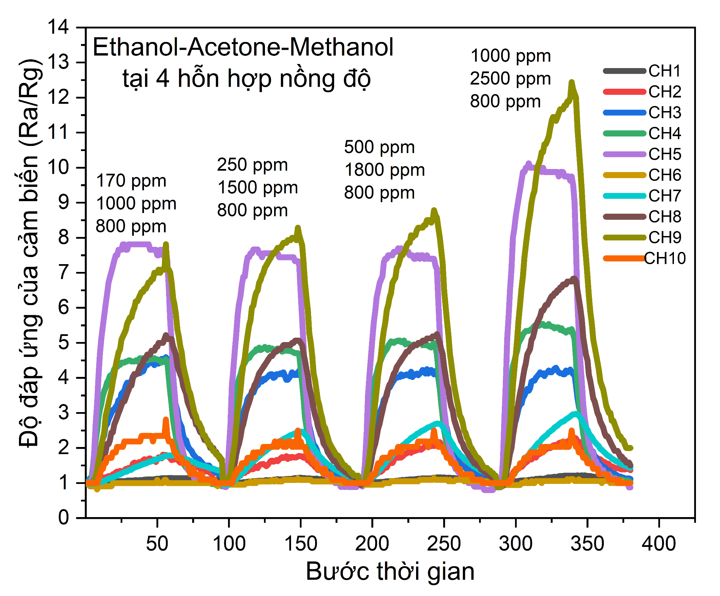
Hình 2.5. Đáp ứng theo thời gian của các cảm biến

2.6. Kết luận chương 2
Chương 2 đã trình bày bốn bộ dữ liệu sử dụng trong nghiên cứu, gồm hai bộ dữ liệu công khai CO–Ethylene/trôi cảm biến và hai bộ dữ liệu tự thu thập VOCs/NH₃–H₂, đại diện cho cả điều kiện thí nghiệm chuẩn và môi trường thực tế. Các bộ dữ liệu phản ánh đặc tính phi tuyến, chồng lấn tín hiệu và ảnh hưởng của môi trường, tạo nền tảng để xây dựng và đánh giá các mô hình học máy cho ba nhiệm vụ chính của luận án là hồi quy đa đầu ra để dự báo nồng độ khí, phát hiện bất thường và hiệu chuẩn trong hệ thống mũi điện tử. Các kết quả này được trình bày trong các công trình [P1], [P2].

Chương 3. DỰ ĐOÁN NỒNG ĐỘ VÀ PHÁT HIỆN BẤT THƯỜNG TRONG HỖN HỢP KHÍ

3.1. Giới thiệu
Đối với dự đoán nồng độ khí, các mô hình CNN, RNN, LSTM, GRU và TCN đã được áp dụng hiệu quả cho tín hiệu chuỗi thời gian. Tuy nhiên, nhiều phương pháp chưa khai thác đầy đủ mối quan hệ giữa các kênh cảm biến và có thể suy giảm hiệu năng khi điều kiện đo thay đổi hoặc xuất hiện tổ hợp khí chưa có trong dữ liệu huấn luyện. Ngoài ra, việc phân chia dữ liệu ngẫu nhiên có thể gây tương đồng giữa tập huấn luyện và kiểm tra, dẫn đến rò rỉ dữ liệu. Do đó, cần các phương pháp khai thác đồng thời đặc trưng không gian–thời gian và kiểm soát chặt chẽ quá trình phân chia dữ liệu. Đối với phát hiện bất thường, các phương pháp như PCA, One-Class SVM, KNN và mạng học sâu đã được nghiên cứu. Tuy nhiên, dữ liệu bất thường thực tế thường khó thu thập và thiếu tính đại diện, trong khi các bất thường mô phỏng có thể chưa phản ánh đầy đủ các trạng thái thực tế.
Để giải quyết các vấn đề trên đóng góp chính của chương này là:
(1) Đề xuất một phương pháp chuyển đổi tín hiệu cảm biến thành ảnh xám hai chiều.
(2) Phát triển mô hình AE–LSTM cho hồi quy đa đầu ra, kết hợp học biểu diễn, giảm nhiễu và mô hình hóa phụ thuộc theo thời gian để dự đoán đồng thời nồng độ khí.
(3) Xây dựng khung phát hiện bất thường không giám sát dựa trên Autoencoder tích chập sâu và ngưỡng phân loại.

3.2. Dự đoán nồng độ hỗn hợp khí

3.2.1. Xử lý dữ liệu
Dữ liệu được tiền xử lý bằng cách loại bỏ dữ liệu thiếu, các mẫu có nồng độ khí bằng 0, lấy mẫu có hệ thống và làm mượt tín hiệu bằng bộ lọc Savitzky–Golay. Sau đó, dữ liệu được nhóm theo tổ hợp nồng độ và chia thành các cửa sổ tín hiệu dài 64 bước thời gian. Các mẫu được chia thành 5 tập con theo cấu trúc kiểm soát rò rỉ, gồm 4 tập huấn luyện và 1 tập kiểm tra, trước khi thực hiện chuẩn hóa. Tiếp theo, dữ liệu được chuẩn hóa Min–Max trên từng cảm biến trong từng tập con về khoảng [0,1]. Sau đó, cửa sổ trượt được áp dụng trên các tập huấn luyện để tăng cường dữ liệu lên 5 lần. Cuối cùng, các cửa sổ dữ liệu đã chuẩn hóa được chuyển đổi thành ảnh xám hai chiều làm đầu vào cho mô hình học sâu. Sau toàn bộ quá trình xử lý, thu được 1.225 mẫu Ethylene–CO và 1.890 mẫu NH₃–H₂.

3.2.2. Chuyển đổi tín hiệu cảm biến sang biểu diễn ảnh
Các chuỗi thời gian từ mảng cảm biến được chuyển đổi thành ảnh xám 2D kích thước 64×64, trong đó trục ngang biểu diễn thời gian, trục dọc biểu diễn các cảm biến và mức xám thể hiện cường độ đáp ứng như Hình 3.2. Cách biểu diễn này giúp bảo toàn đồng thời tương quan giữa các cảm biến và đặc trưng động học của tín hiệu, tạo dữ liệu đầu vào phù hợp cho mô hình học sâu trích xuất đặc trưng và dự đoán nồng độ hỗn hợp khí.
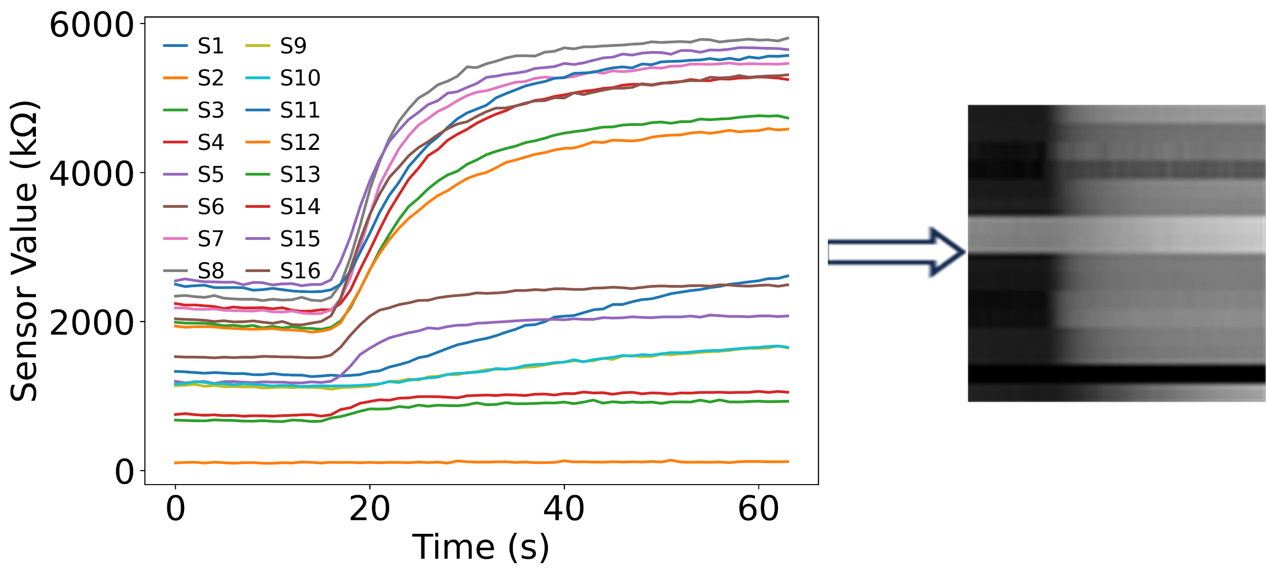
Hình 3.2. Chuyển đổi dữ liệu từ đa cảm biến thành ảnh

3.2.3. Mô hình lai AE–LSTM
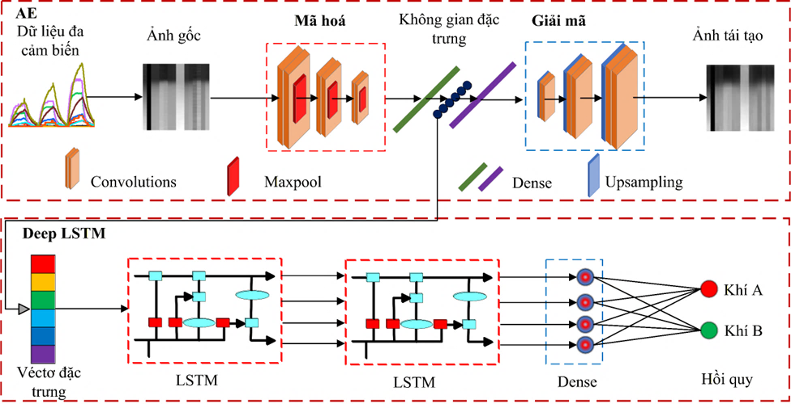
Hình 3.2. Sơ đồ kiến trúc mô hình lai AE–LSTM được đề xuất
Để nâng cao độ chính xác trong bài toán hồi quy nồng độ hỗn hợp khí, luận án đề xuất mô hình lai AE–LSTM. Trong đó, Autoencoder (AE) trích xuất đặc trưng, giảm nhiễu và giảm chiều từ ảnh biểu diễn tín hiệu đa cảm biến theo không gian và thời gian; LSTM học mối quan hệ và chọn lọc các đặc trưng trong không gian latent thông qua cơ chế cổng; cuối cùng, các lớp Dense thực hiện hồi quy dự đoán nồng độ các thành phần khí trong hỗn hợp. Mô hình tận dụng ưu điểm của AE trong biểu diễn đặc trưng và LSTM trong mô hình hóa quan hệ phi tuyến để nâng cao hiệu quả dự đoán.

3.2.4. Kết quả và so sánh

* Mô hình hồi quy LSTM xếp chồng
Mô hình LSTM hai lớp được tối ưu bằng Grid Search để lựa chọn bộ siêu tham số phù hợp, sử dụng hàm kích hoạt tanh, Dropout = 0,2, bộ tối ưu Adam và hàm mất mát MSE. Mô hình được huấn luyện trên các đặc trưng latent do Autoencoder trích xuất, kết hợp Early Stopping nhằm giảm quá khớp và nâng cao khả năng tổng quát hóa. Kết quả cho thấy mô hình hội tụ ổn định như Hình 3.5 và đạt hiệu quả cao trong dự đoán nồng độ hỗn hợp khí.
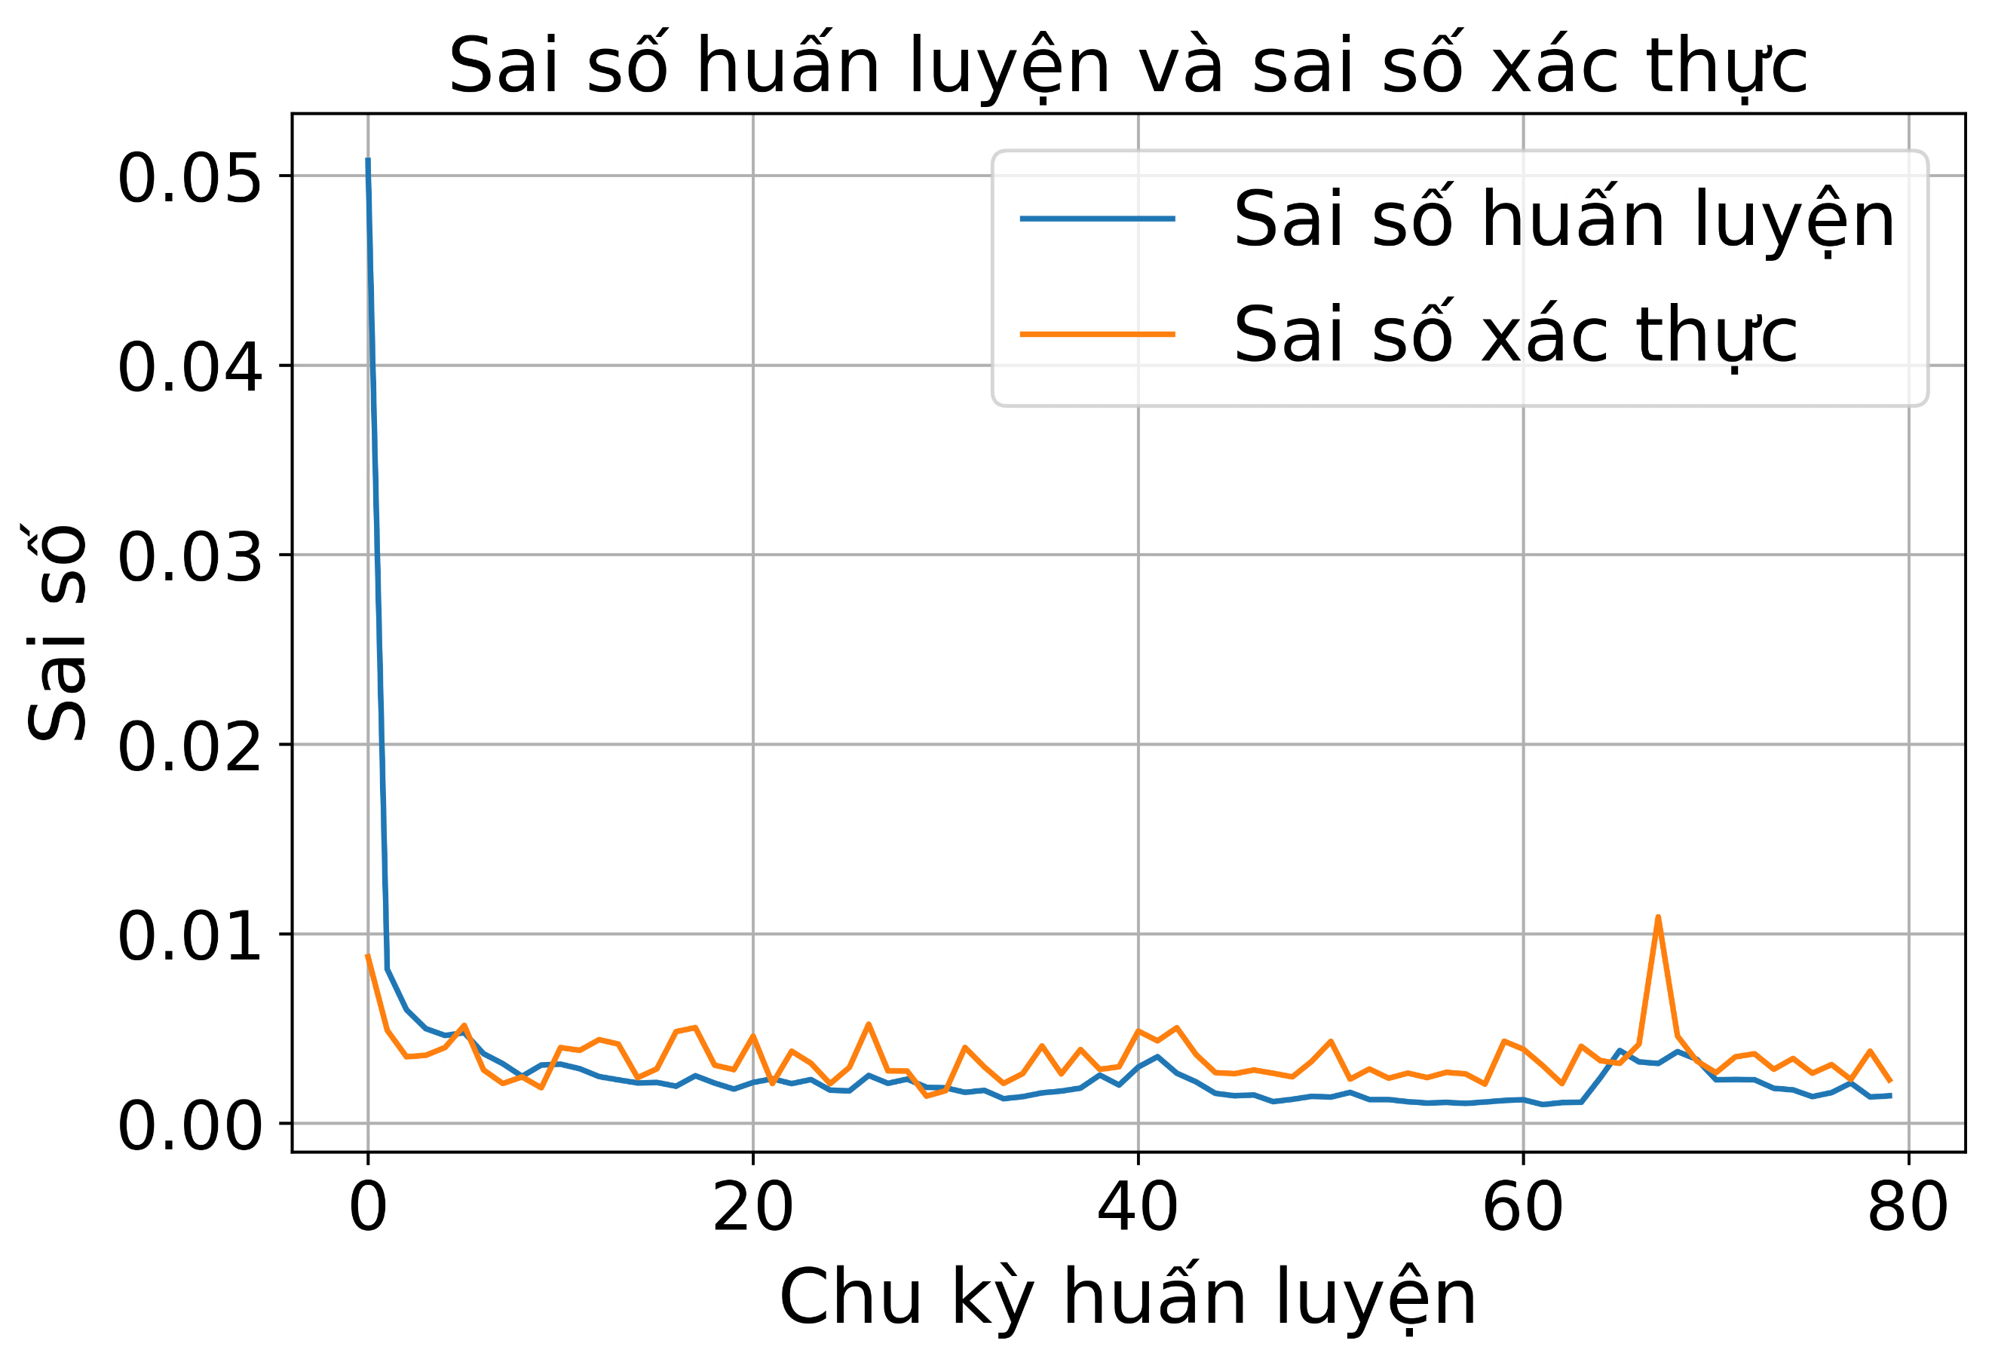
Hình 3.5. Hàm mục tiêu của mô hình trên tập dữ liệu CO-Ethylene
* Kết quả thực nghiệm
Để đánh giá hiệu suất dự đoán của mô hình đề xuất, Hình 3.6 trực quan hóa sự so sánh giữa nồng độ khí dự đoán và nồng độ thực của CO trong hỗn hợp khí. Đường dự đoán gần như chồng lên đường thực tế ở cả vùng nồng độ thấp và cao, cho thấy mô hình có khả năng ước lượng nồng độ CO trên toàn bộ khoảng đo.
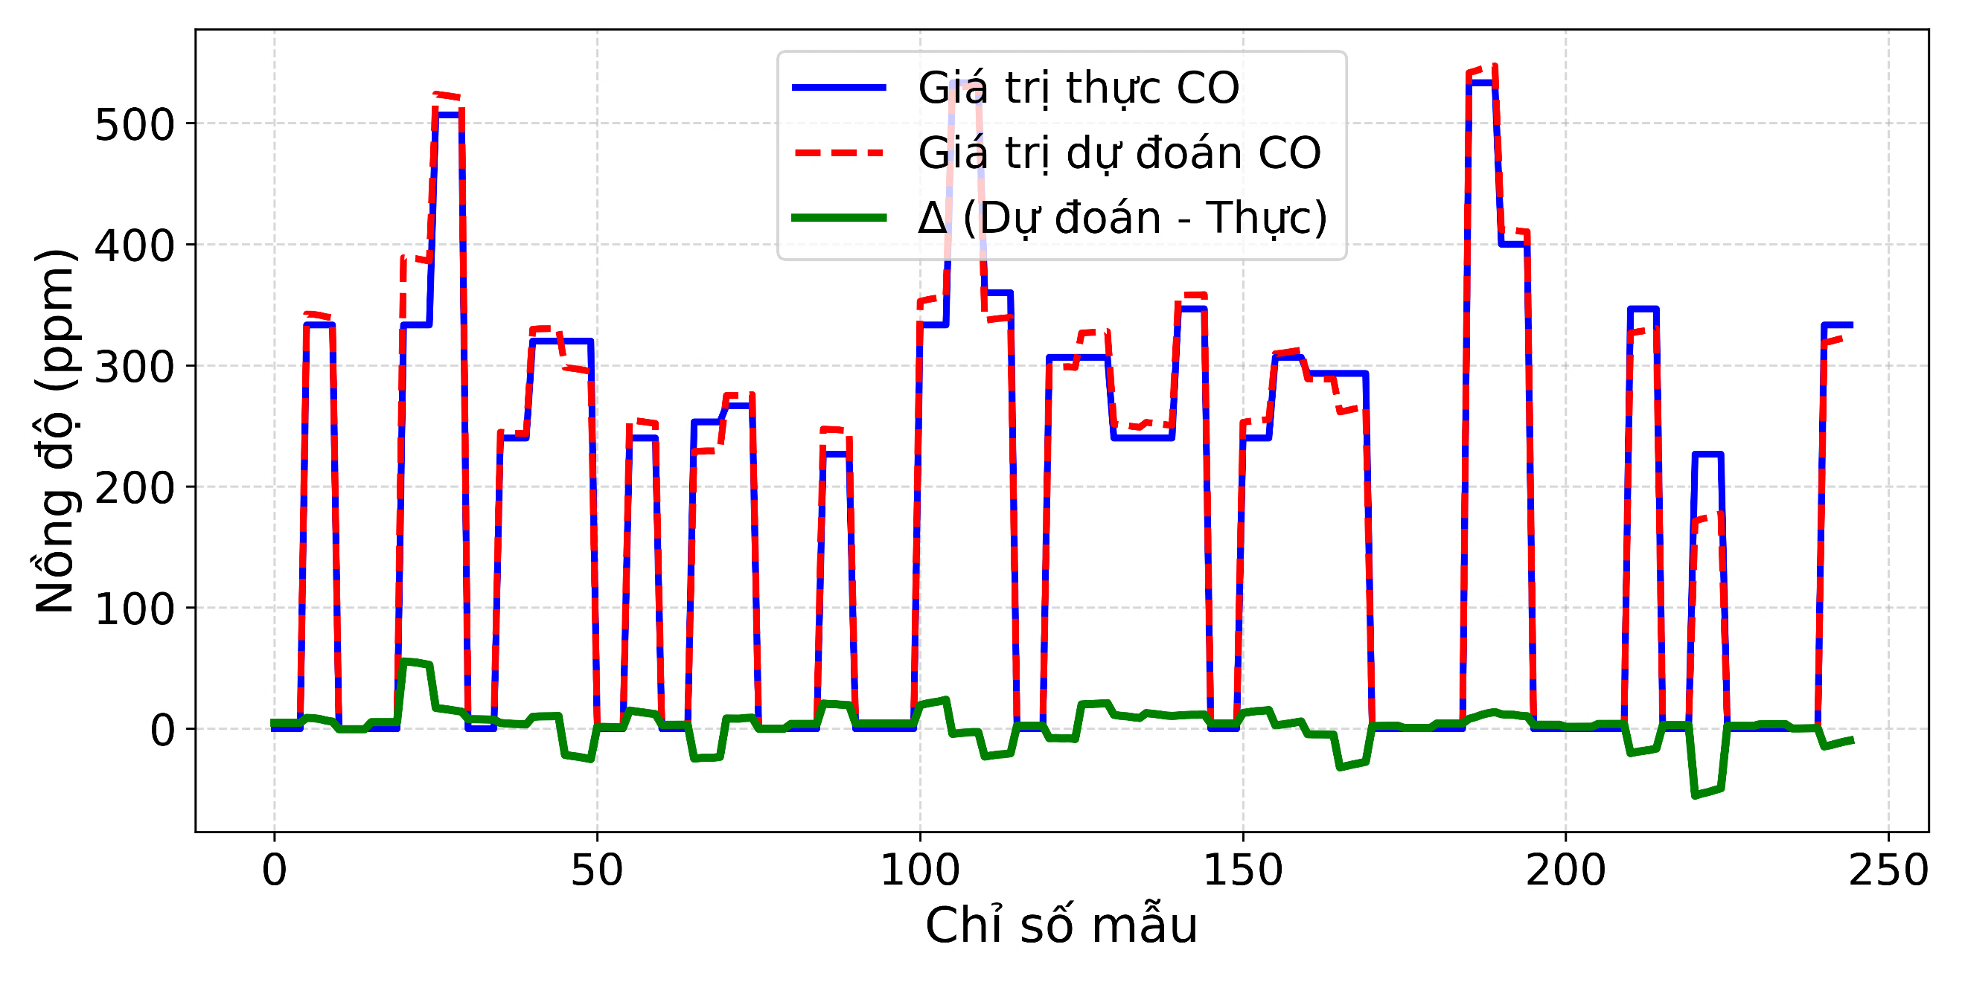
Hình 3.6. Đường cong khớp giữa giá trị thực và giá trị dự đoán

* So sánh các mô hình
Bảng 3.4 cho thấy hiệu quả của việc tích hợp Autoencoder để trích xuất đặc trưng mạnh mẽ cùng với khả năng học phi tuyến vượt trội của LSTM, từ đó mang lại các dự đoán chính xác cao và ổn định cho bài toán ước lượng nồng độ khí hỗn hợp.
Bảng 3.4. Hiệu suất của mô hình trên tập dữ liệu CO-Ethylene
Mô hình | RMSE |  | R² |  | MAE
Mô hình | CO | C₂H₄ | CO | C₂H₄ | CO | C₂H₄
CNN | 62.27 | 2.72 | 0.87 | 0.82 | 35.28 | 1.71
LSTM | 54.53 | 2.57 | 0.93 | 0.83 | 17.54 | 1.65
ResNet-8 | 31.33 | 1.38 | 0.93 | 0.94 | 16.33 | 0.88
Transformer | 27.72 | 1.26 | 0.95 | 0.95 | 15.87 | 0.68
AE-MLP | 56.47 | 1.87 | 0.90 | 0.87 | 48.15 | 1,52
AE-XGBoots | 36.34 | 1.56 | 0.94 | 0.90 | 23.68 | 1.23
AE-LSTM-16 | 24.31 | 1.18 | 0.97 | 0.94 | 14.61 | 0.43
AE-LSTM | 23.56 | 1.03 | 0.97 | 0.96 | 11.01 | 0.47

3.3. Phát hiện bất thường trong hỗn hợp khí
3.3.1. Khung phát hiện bất thường
Khung phương pháp Hình 3.2 chuyển tín hiệu đa cảm biến thành ảnh xám 2D, sau đó huấn luyện Autoencoder tích chập sâu trên dữ liệu bình thường để học biểu diễn và tái tạo tín hiệu. Sai số tái tạo được đánh giá bằng MSE, MSD và MADn, trong đó ngưỡng phát hiện được xác định tại phân vị 95% của sai số trên tập xác thực bình thường. Mẫu có sai số không vượt ngưỡng được phân loại bình thường, ngược lại là bất thường.
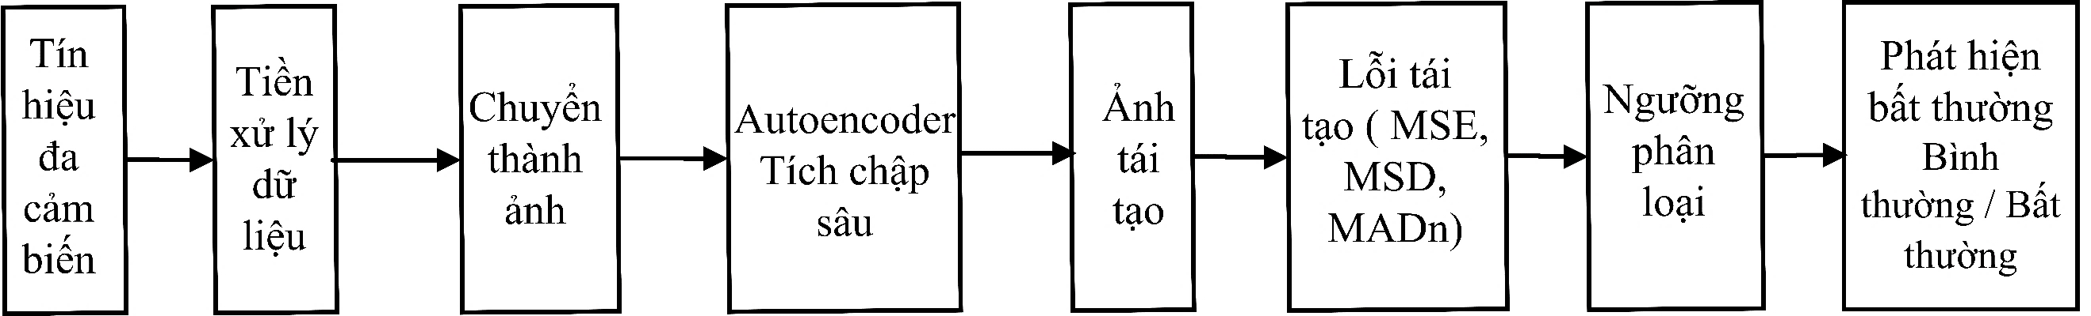
Hình 3.12. Khung phương pháp phát hiện bất thường trong E-nose
3.3.2. Mô hình Autoencoder tích chập sâu

Mô hình Autoencoder nhận đầu vào 64 × 10 × 1, sử dụng Conv2D và MaxPooling2D để học đặc trưng không–thời gian, nén về vector tiềm ẩn 32 chiều và giải mã về kích thước ban đầu. Mô hình có 38.881 tham số, tương đối gọn cho bài toán phát hiện bất thường.
Hình 3.13 cho thấy sai số trên tập huấn luyện và tập xác thực giảm nhanh trong những chu kỳ đầu, sau đó duy trì ở mức thấp và ổn định. Khoảng cách giữa hai đường sai số nhỏ và sai số trên tập xác thực không tăng ở các chu kỳ cuối, cho thấy mô hình hội tụ tốt và chưa xuất hiện dấu hiệu quá khớp
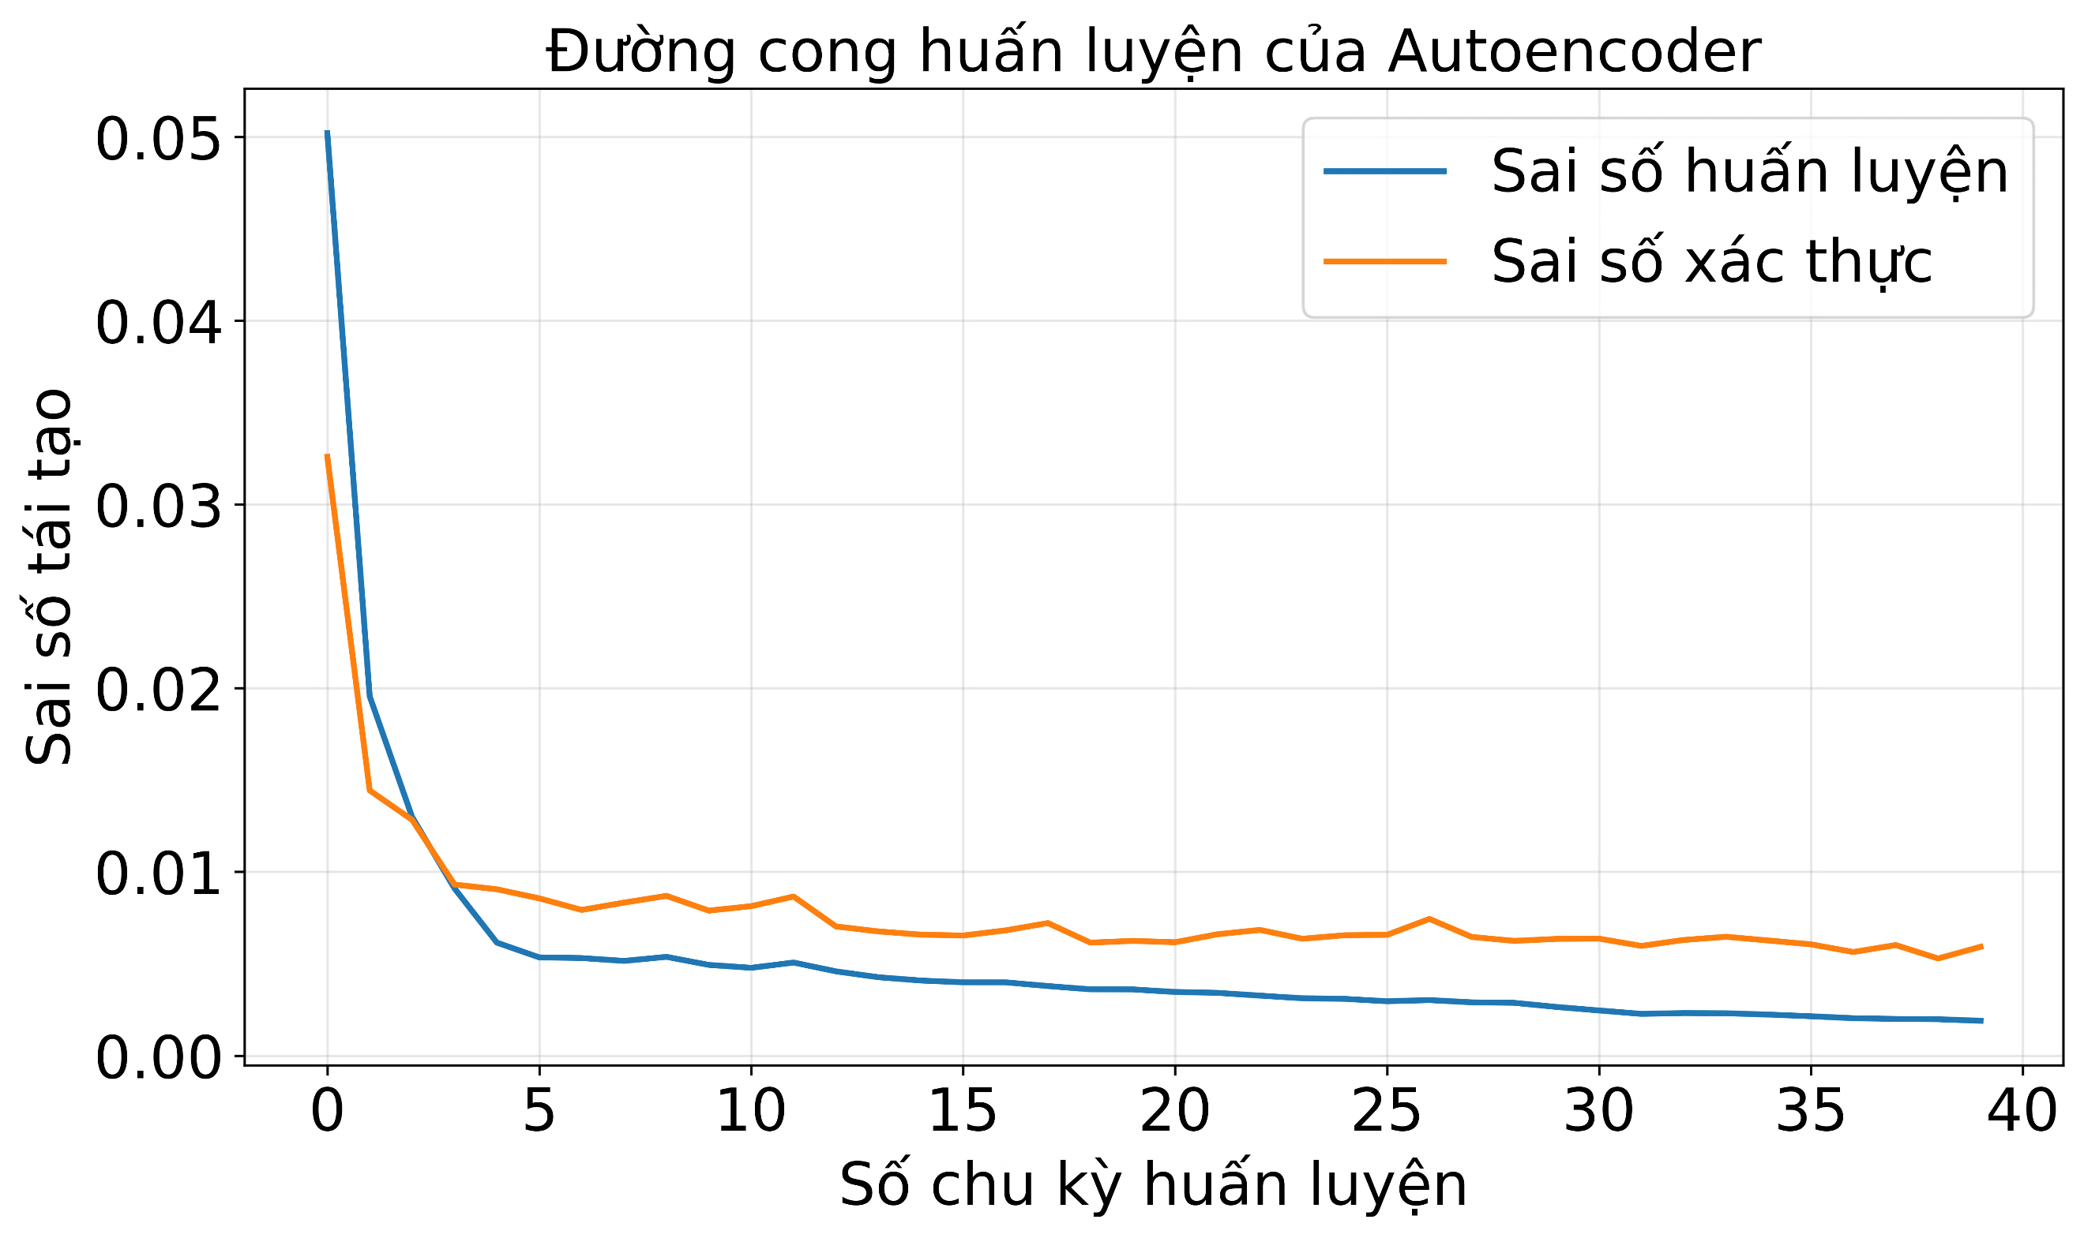
Hình 3.13. Đường cong học tập của mô hình với tập dữ liệu VOCs
3.3.3. Kết quả phân loại bất thường và so sánh các mô hình
Bảng 3.8 cho thấy phương pháp được đề xuất có khả năng phát hiện hiệu quả các mẫu bất thường, đồng thời duy trì tỷ lệ cảnh báo sai tương đối thấp và sự cân bằng tốt trong phân loại giữa hai lớp. Bên cạnh đó, macro F1-score và weighted F1-score đều đạt 0.94, tiếp tục khẳng định tính ổn định của mô hình trên cả hai lớp.
Bảng 3.9 trình bày kết quả đánh giá các phương pháp phát hiện bất thường trên bộ dữ liệu hỗn hợp ba khí VOCs qua năm lần đánh giá chéo độc lập, 5 lần đánh giá với 5 lựa chọn tập test khác nhau. Các kết quả được biểu diễn dưới dạng trung bình ± độ lệch chuẩn. Nhìn chung, Autoencoder-MSE và Autoencoder-MSD cho sự cân bằng tốt hơn giữa phát hiện bất thường và hạn chế nhận nhầm mẫu bình thường.
Bảng 3.8. Báo cáo phân lớp
Lớp | Precision | Recall | F1-score | Số mẫu
Bình thường | 0.94 | 0.97 | 0.95 | 180
Bất thường | 0.95 | 0.91 | 0.93 | 128
Accuracy |  |  | 0.94 | 308
Macro avg | 0.94 | 0.94 | 0.94 | 308
Weighted avg | 0.94 | 0.94 | 0.94 | 308
Bảng 3.9. Mô hình phát hiện bất thường trên bộ dữ liệu VOCs
Model | Accuracy | Recall  abnormal | Recall  macro | F1-score  abnormal | F1-score  macro
Autoencoder MSE | 0.93 ± 0.05 | 0.88 ± 0.04 | 0.91 ± 0.03 | 0.87 ± 0.07 | 0.91 ± 0.05
Autoencoder MSD | 0.93 ± 0.03 | 0.87 ± 0.06 | 0.91 ± 0.03 | 0.86 ± 0.06 | 0.91 ± 0.04
Autoencoder MADn | 0.90 ± 0.06 | 0.80 ± 0.19 | 0.86 ± 0.09 | 0.80 ± 0.13 | 0.86 ± 0.09
Local Outliner Factor | 0.64 ± 0.26 | 0.94 ± 0.03 | 0.73 ± 0.17 | 0.62 ± 0.20 | 0.62 ± 0.26
One-Class SVM | 0.62 ± 0.25 | 0.97 ± 0.03 | 0.73 ± 0.17 | 0.61 ± 0.19 | 0.61 ± 0.25
Isolation Forest | 0.80 ± 0.01 | 0.62 ± 0.18 | 0.74 ± 0.06 | 0.61 ± 0.06 | 0.74 ± 0.03

3.4. Kết luận chương 3
Chương này nghiên cứu hai bài toán của hệ thống mũi điện tử gồm dự đoán nồng độ khí hỗn hợp và phát hiện bất thường từ dữ liệu đa cảm biến. Dữ liệu được biểu diễn dưới dạng ảnh để khai thác đặc trưng không gian–thời gian; mô hình AE–LSTM được sử dụng cho hồi quy nồng độ, trong khi Autoencoder tích chập được sử dụng để phát hiện bất thường dựa trên sai số tái tạo. Kết quả trên các bộ dữ liệu CO–C₂H₄, NH₃–H₂ và VOCs cho thấy học sâu có khả năng khai thác hiệu quả dữ liệu cảm biến nhằm nâng cao độ tin cậy và tính ổn định của hệ thống mũi điện tử. Các kết quả của chương được trình bày trong các công trình [P4], [P5], [P7], [P8], [P9], [P10].

Chương 4. HỌC CHUYỂN GIAO TỰ GIÁM SÁT CÓ NHẬN BIẾT CẢM BIẾN

4.1. Giới thiệu
Trong hệ thống mũi điện tử (E-nose), việc ước lượng chính xác nồng độ các thành phần khí đòi hỏi phải xây dựng mô hình hiệu chuẩn để ánh xạ tín hiệu đáp ứng từ mảng cảm biến với giá trị nồng độ thực. Tuy nhiên, việc thu thập các nhãn nồng độ chính xác cho nhiều loại khí, nhiều mức nồng độ và qua nhiều phiên đo là một công việc tốn rất nhiều thời gian và chi phí. Bên cạnh đó, đặc tính phản hồi của cảm biến thường bị biến đổi theo thời gian do quá trình lão hóa và hiện tượng trôi cảm biến, đặt ra yêu cầu phải thường xuyên cập nhật hoặc tái hiệu chuẩn mô hình.
Để cắt việc gán nhãn, một giải pháp khả thi là tận dụng lượng lớn dữ liệu đáp ứng cảm biến chưa có nhãn vốn dễ thu thập với chi phí thấp để học các biểu diễn đặc trưng, sau đó chuyển giao sang một tập dữ liệu gán nhãn rất nhỏ để thực hiện hiệu chuẩn. Mặc dù các nghiên cứu trước đây đã áp dụng các kỹ thuật như gán nhãn giả, thích nghi miền hay học ít mẫu, các phương pháp này chủ yếu tập trung vào bài toán nhận dạng hoặc phân loại khí, trong khi bài toán hiệu chuẩn định lượng (hồi quy nồng độ đa khí) dưới ngân sách nhãn nhỏ vẫn chưa được nghiên cứu đầy đủ. Bên cạnh đó, một biểu diễn đặc trưng hiệu quả cho bài toán hiệu chuẩn không chỉ cần mô tả được diễn biến của tín hiệu theo thời gian mà còn phải khai thác được đặc điểm riêng của từng cảm biến và mối quan hệ tương quan giữa các cảm biến trong cùng một mảng.
Những đóng góp chính của chương gồm:
1.Đề xuất quy trình tổng thể của phương pháp học chuyển giao tự giám sát có nhận biết cảm biến bao gồm 2 giai đoạn chính: tiền huấn luyện tự giám sát trên dữ liệu không nhãn và thích nghi/tinh chỉnh mô hình trên tập dữ liệu có nhãn hạn chế.
2.Xây dựng và kiểm chứng quy trình đánh giá chặt chẽ, đa chiều, kiểm soát rò rỉ dữ liệu và độ ổn định qua nhiều seed, nhiều giao thức và điều kiện trôi cảm biến; đồng thời xác định rõ vai trò các thành phần mô hình và các giới hạn của phương pháp.
4.2. Quy trình nghiên cứu
Toàn bộ quy trình từ tiền huấn luyện có nhận biết cảm biến, thích nghi mô hình đến hồi quy nồng độ được minh họa như Hình 4.1.
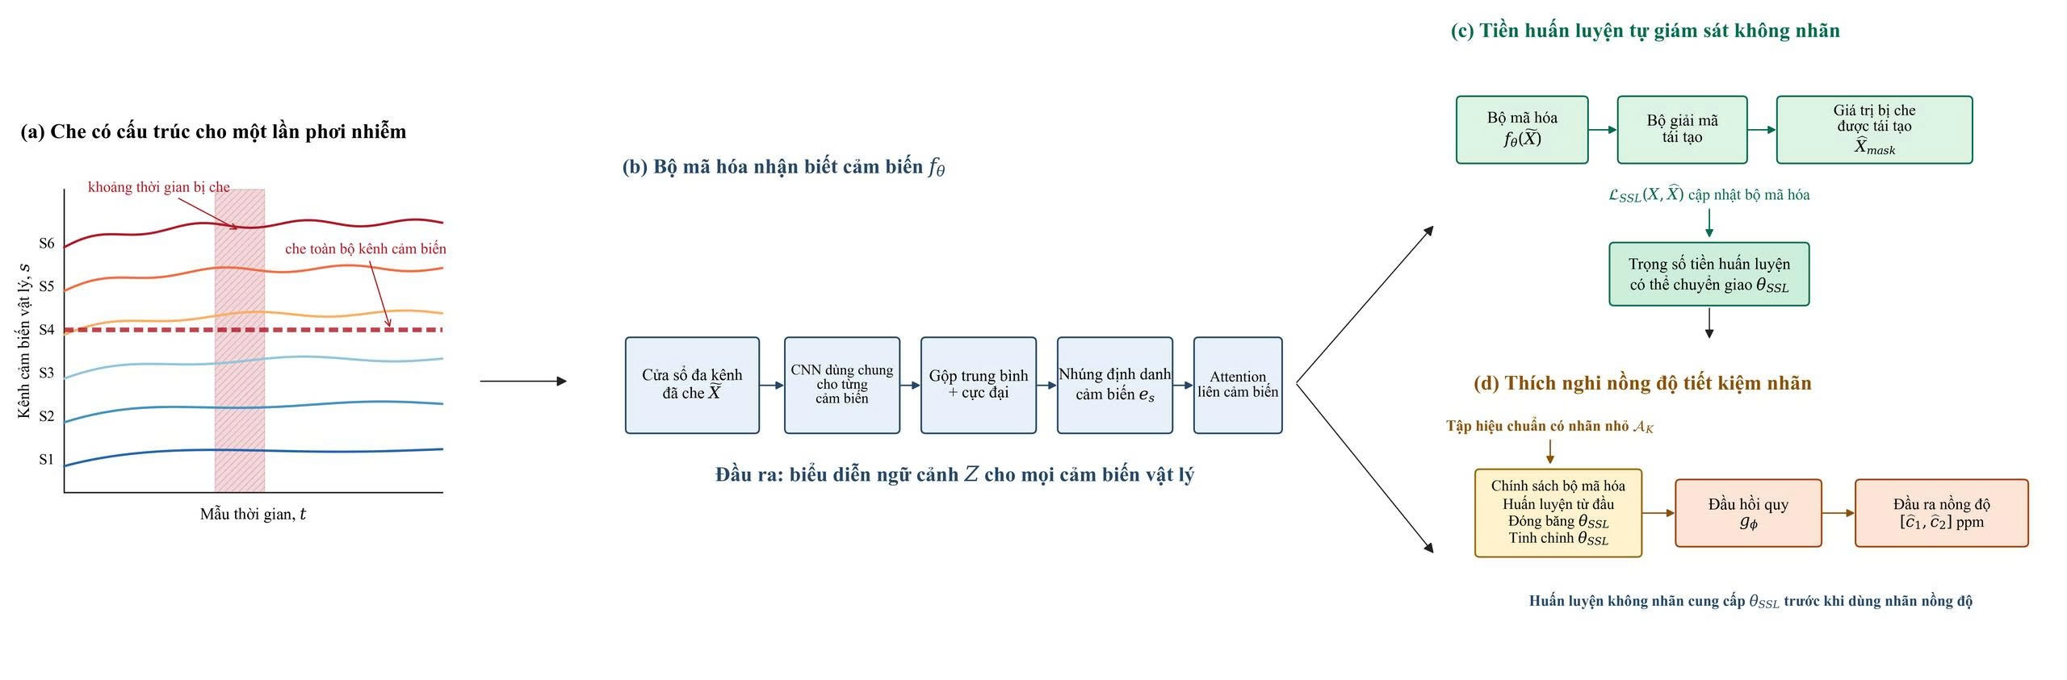
Hình 4.1. Quy trình tổng thể của phương pháp học chuyển giao
- Tạo dữ liệu bị che có cấu trúc: Dữ liệu chuỗi thời gian được che theo hai cách: che một đoạn thời gian liên tục trên các kênh và che toàn bộ một kênh cảm biến, tạo dữ liệu đầu vào cho học tự giám sát.
- Trích xuất và mã hóa đặc trưng: Mạng 1D-CNN trích xuất đặc trưng động học của từng cảm biến, kết hợp nhúng định danh cảm biến và Transformer chú ý liên cảm biến để học đặc trưng và mối quan hệ giữa các kênh.
- Tiền huấn luyện tự giám sát: Mô hình tái tạo các giá trị bị che và tối ưu sai số tái tạo, qua đó học biểu diễn từ dữ liệu không nhãn mà không cần nhãn nồng độ khí.
- Chuyển giao và tinh chỉnh: Trọng số tiền huấn luyện được chuyển giao sang bài toán hồi quy nồng độ và thích nghi với dữ liệu có nhãn hạn chế thông qua huấn luyện từ đầu, đóng băng bộ mã hóa hoặc fine-tuning.
4.3 Kết quả
4.3.1. Tiền huấn luyện tự giám sát
Hình 4.3 thể hiện quá trình tiền huấn luyện tự giám sát có độ ổn định cao: hàm mất mát tái tạo giảm dần và hội tụ trên cả ba bộ dữ liệu, trong khi độ lệch giữa 10 seed tương đối nhỏ. Điều này cho thấy mô hình học được biểu diễn ổn định và ít phụ thuộc vào khởi tạo ngẫu nhiên.
4.3.2. Đánh giá chính trên đa phân vùng
Bảng 4.2 thể hiện sự cải thiện hiệu năng của phương pháp tinh chỉnh so với huấn luyện từ đầu trên cả bốn khí NH₃, H₂, CO và Ethylene. MAE giảm lần lượt 13,9%, 21,5%, 27,5% và 25,7%; đồng thời, các khoảng tin cậy 95% của chênh lệch MAE đều nằm phía dương, cho thấy kết quả cải thiện nhất quán trong giao thức đánh giá. Mức giảm lớn nhất đạt được đối với CO (27,5%), trong khi NH₃ có mức cải thiện thấp nhất (13,9%).
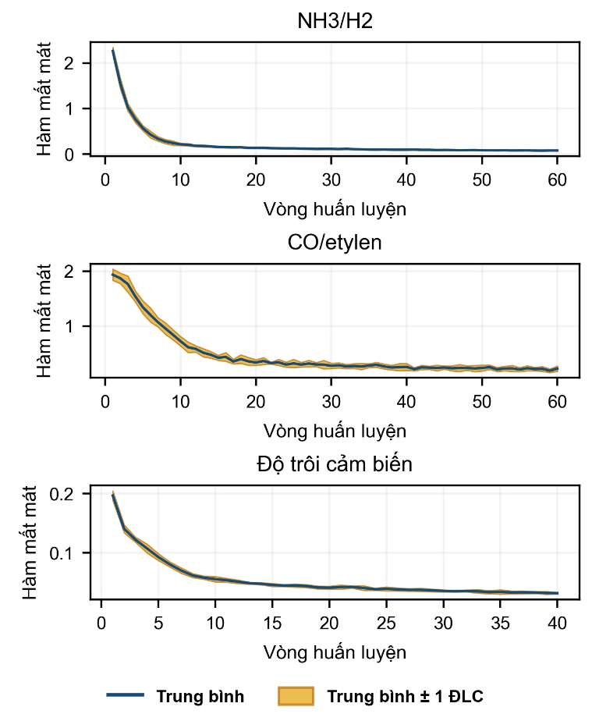
Hình 4.3. Hàm mất mát của mô hình qua 10 seed ngẫu nhiên
Bảng 4.2. Sai số MAE trên nhiều phân vùng (ppm)
Khí | Huấn luyện từ đầu | Tinh chỉnh | Chênh lệch | Khoảng tin cậy 95%
NH₃ | 31.01 | 26.69 | 4.31 | [0.38, 8.30]
H₂ | 49.20 | 38.63 | 10.58 | [3.57, 18.78]
CO | 89.95 | 65.22 | 24.74 | [12.85, 37.53]
Ethylene | 2.611 | 1.939 | 0.672 | [0.247, 1.143]

4.3.3. Phân tích ngân sách nhãn phân chia cố định
Bảng 4.3 thể hiện hiệu năng của ba chiến lược thích nghi (Scratch, Frozen và Fine-tuned) theo các mức ngân sách nhãn khác nhau, với kết quả báo cáo qua 10 seed. Khi số lượng nhãn ít, các phương pháp sử dụng bộ mã hóa tiền huấn luyện nhìn chung có lợi thế so với huấn luyện từ đầu, nhưng mức cải thiện thay đổi theo từng loại khí và ngân sách. Sai số cũng không giảm đơn điệu khi số lượng nhãn tăng, cho thấy hiệu quả chuyển giao phụ thuộc vào mức ngân sách và bài toán cụ thể. Việc đánh giá trên 10 seed giúp kiểm tra độ ổn định và giảm sự phụ thuộc vào một lần khởi tạo ngẫu nhiên.
Bảng 4.3. Sai số MAE theo phân vùng cố định (ppm), Trung bình ± SD qua 10 Seeds
Khí mục tiêu | Số cặp có nhãn (K) | Huấn luyện từ đầu (Scratch) | Đóng băng (Frozen) | Tinh chỉnh (Fine-tuned)
NH₃ | 5 | 86.39 ± 36.11 | 82,85 ± 31,89 | 86.02 ± 34.16
NH₃ | 10 | 67.52 ± 40.50 | 41.08 ± 7.01 | 38.92 ± 4.56
NH₃ | 20 | 36.84 ± 7.89 | 31.10 ± 2.80 | 29.53 ± 2.38
NH₃ | 40 | 29.86 ± 2.74 | 25.09 ± 2.01 | 25.22 ± 2.10
NH₃ | 57 | 21.59 ± 3.25 | 19.26 ± 1.76 | 17.36 ± 1.54
H₂ | 5 | 161.51 ± 22.40 | 129.17 ± 12.17 | 128.91 ± 16.84
H₂ | 10 | 124.16 ± 28.13 | 78.73 ± 18.12 | 81.88 ± 19.54
H₂ | 20 | 70.73 ± 30.45 | 48.04 ± 8.65 | 48.38 ± 9.70
H₂ | 40 | 51.53 ± 6.60 | 41.26 ± 2.34 | 41.67 ± 2.75
H₂ | 57 | 41.20 ± 4.27 | 34.77 ± 2.70 | 31.60 ± 2.29
CO | 5 | 163.06 ± 47.96 | 125.10 ± 34.73 | 111.46 ± 23.96
CO | 10 | 156.04 ± 27.60 | 77.08 ± 25.00 | 80.99 ± 27.98
CO | 20 | 89.30 ± 39.24 | 49.96 ± 8.66 | 47.42 ± 7.79
CO | 24 | 63.63 ± 10.68 | 46.81 ± 9.60 | 47.45 ± 7.38
Ethylene | 5 | 5.226 ± 1.469 | 3.916 ± 1.680 | 3.468 ± 1.248
Ethylene | 10 | 3.610 ± 1.421 | 2.449 ± 0.464 | 2.418 ± 0.484
Ethylene | 20 | 2.465 ± 0.745 | 1.879 ± 0.534 | 1.843 ± 0.506
Ethylene | 24 | 2.149 ± 0.359 | 1.668 ± 0.241 | 1.627 ± 0.275
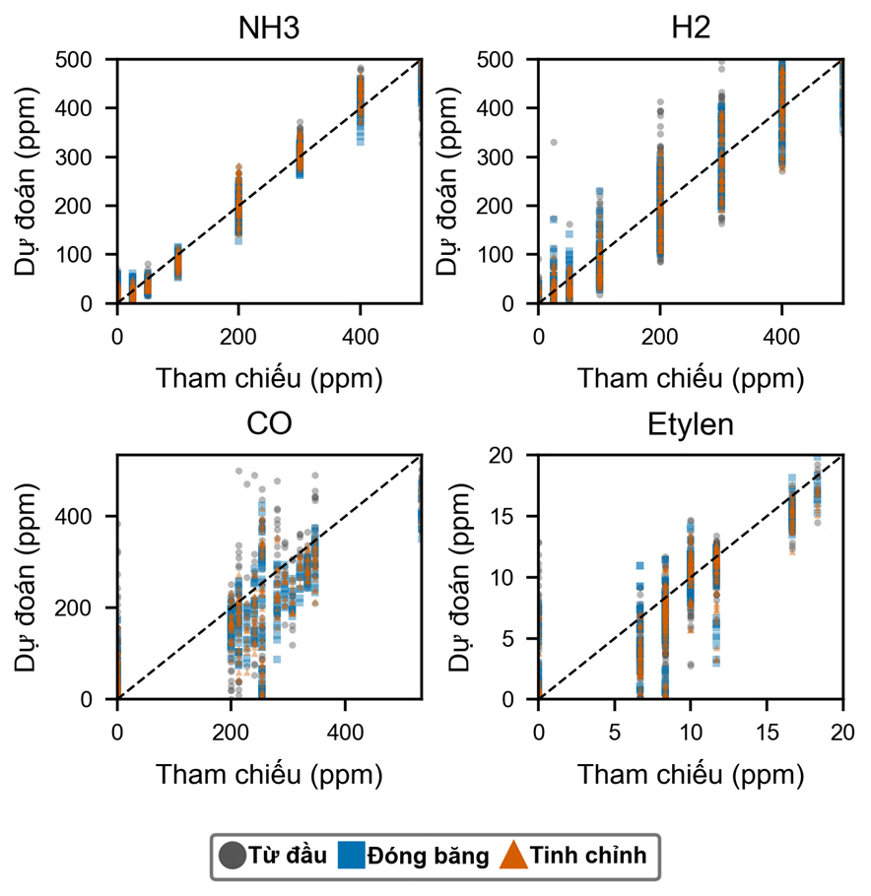
Hình 4.4. Các dự đoán ở mức ngân sách đầy đủ từ tất cả 10 seed
Hình 4.4 thể hiện mối quan hệ giữa nồng độ thực tế và nồng độ dự đoán của ba chiến lược thích nghi trên bốn loại khí qua 10 seed. Các phương pháp Frozen và Fine-tuned có các điểm dự đoán tập trung và bám sát đường lý tưởng (y=x) hơn so với Scratch, cho thấy sai số và độ phân tán dự đoán được cải thiện. NH₃ và Ethylene có mức hội tụ tốt, trong khi H₂ và đặc biệt CO có độ phân tán lớn hơn. Kết quả qua 10 seed cho thấy xu hướng này tương đối ổn định giữa các lần khởi tạo.
4.3.4. So sánh với các mô hình cơ sở

Mô hình | NH₃ | H₂ | CO | Ethylene
Scratch | 21.59 ± 3.25 | 41.20 ± 4.27 | 63.63 ± 10.68 | 2.149 ± 0.359
Extra Trees | 21.63 ± 1.73 | 37.33 ± 2.04 | 90.46 ± 7.17 | 1.398 ± 0.197
XGBoost | 26.96 ± 4.61 | 48.65 ± 2.38 | 55.90 ± 11.13 | 2.491 ± 0.352
PLSR | 28.44 ± 4.76 | 75.50 ± 18.25 | 25,57 ± 8,48 | 1.994 ± 0.377
SVR | 20.74 ± 1.62 | 31.37 ± 4.53 | 53.01 ± 7.26 | 2.013 ± 0.226
SSL tổng quát | 16.13 ± 1.23 | 35.18 ± 2.74 | 52.52 ± 12.59 | 1.437 ± 0.275
Fine-tuned | 17.36 ± 1.54 | 31.60 ± 2.29 | 47.45 ± 7.38 | 1.627 ± 0.275
Bảng 4.6 so sánh MAE của các mô hình ở ngân sách nhãn đầy đủ trên bốn loại khí. Fine-tuned đạt MAE thấp nhất đối với H₂ (31,60 ± 2,29 ppm) và có kết quả tương đối ổn định trên các khí còn lại, nhưng không vượt trội tuyệt đối trên mọi loại khí. PLSR đạt sai số thấp hơn trên CO (25,57 ± 8,48 ppm), trong khi Extra Trees đạt kết quả tốt hơn trên Ethylene (1,398 ± 0,197 ppm). Mô hình SSL tổng quát đạt MAE thấp hơn Fine-tuned trên NH₃ và Ethylene, còn kết quả trên CO chưa cho thấy ưu thế rõ ràng. Nhìn chung, hiệu quả của mô hình phụ thuộc vào từng loại khí và điều kiện đánh giá, do đó cần xem xét đồng thời nhiều chỉ tiêu thay vì dựa trên một loại khí riêng lẻ.
4.4. Kết luận chương 4
Chương 4 đề xuất phương pháp học chuyển giao tự giám sát có nhận biết cảm biến, giúp tận dụng dữ liệu không nhãn để giảm nhu cầu dữ liệu có nhãn khi tái hiệu chuẩn. So với huấn luyện từ đầu, MAE giảm 13,9%–27,5% trên bốn loại khí. Kết quả cho thấy hiệu quả phụ thuộc vào loại khí, ngân sách nhãn và cấu hình mô hình; phương pháp đề xuất không vượt trội ở mọi trường hợp. Lợi ích chuyển giao rõ hơn khi dữ liệu có nhãn hạn chế, trong khi khả năng thích ứng với trôi cảm biến nghiêm trọng và tổng quát hóa giữa các thiết bị vẫn còn hạn chế.

KẾT LUẬN VÀ HƯỚNG PHÁT TRIỂN

Kết luận
Kết luận
Luận án “Ứng dụng học máy trong phát triển các mũi điện tử để giám sát chất lượng không khí trong nhà sử dụng cảm biến khí nano” nghiên cứu ứng dụng học máy, học sâu và học chuyển giao nhằm nâng cao hiệu quả của hệ thống mũi điện tử sử dụng mảng cảm biến khí nano SnO₂ trên nền công nghệ MEMS. Nghiên cứu xuất phát từ thực tế rằng tín hiệu cảm biến khí có tính phi tuyến, độ chọn lọc kém, chịu ảnh hưởng của nhiễu, hiện tượng trôi cảm biến và nhiễu chéo giữa các khí, gây khó khăn cho việc phân tích hỗn hợp khí.
Luận án tập trung giải quyết ba bài toán chính là dự đoán nồng độ khí hỗn hợp, phát hiện bất thường và hiệu chuẩn trong dữ liệu cảm biến, sử dụng một bộ dữ liệu công khai CO–Ethylene và hai bộ dữ liệu tự xây dựng gồm NH₃–H₂ và VOCs. Đối với bài toán dự đoán nồng độ, dữ liệu chuỗi thời gian được chuyển đổi thành ảnh xám hai chiều để khai thác đồng thời đặc trưng không gian và thời gian. Trên cơ sở đó đề xuất mô hình lai Autoencoder–LSTM nhằm trích xuất, học mối quan hệ của các đặc trưng và mô hình hóa động học của tín hiệu cảm biến, tăng chính xác và khả năng tổng quát hóa. Đối với bài toán phát hiện bất thường, luận án đề xuất khung Autoencoder kết hợp cơ chế ngưỡng phân loại, giúp phát hiện hiệu quả các bất thường dựa trên sai số tái tạo và cho kết quả tốt. Trong bài toán hiệu chuẩn, sử dụng học chuyển giao tự giám sát có nhận biết cảm biến để hồi quy nồng độ hỗn hợp hai khí trong điều kiện hạn chế dữ liệu có nhãn. Phương pháp này giúp MAE giảm 13.9%/21.5% đối với NH₃/H₂ và 27.5%/25.7% đối với CO/ethylene so với huấn luyện từ đầu.
Nhìn chung, luận án đã đề xuất một hướng tiếp cận tích hợp giữa cảm biến khí nano, biểu diễn dữ liệu dạng ảnh và các mô hình học sâu, học chuyển giao góp phần nâng cao độ chính xác, độ tin cậy và khả năng ứng dụng của hệ thống mũi điện tử trong giám sát chất lượng không khí trong nhà.
Hướng phát triển
Các kết quả của luận án cho thấy việc kết hợp dữ liệu từ cảm biến khí với các phương pháp học sâu và học chuyển giao có thể hỗ trợ hiệu quả các bài toán phân tích dữ liệu trong hệ thống mũi điện tử, bao gồm dự đoán nồng độ khí, phát hiện bất thường và hiệu chỉnh cảm biến. Việc biểu diễn đáp ứng cảm biến dưới dạng dữ liệu ảnh, kết hợp với các mô hình AE–LSTM và Deep Convolutional Autoencoder, cho phép khai thác các đặc trưng theo không gian và thời gian của tín hiệu cảm biến. Bên cạnh đó, học tự giám sát và học chuyển giao cho thấy khả năng hỗ trợ hiệu chỉnh mô hình trong điều kiện số lượng dữ liệu có nhãn hạn chế. Những kết quả này cho thấy tiềm năng ứng dụng của các phương pháp học máy trong phát triển các hệ thống mũi điện tử phục vụ giám sát chất lượng không khí. Tuy nhiên, nghiên cứu vẫn còn một số hạn chế cần được tiếp tục nghiên cứu trong thời gian tới.
Thứ nhất, các bộ dữ liệu thực nghiệm được xây dựng chủ yếu trên một số hỗn hợp khí (NH₃–H₂ và VOCs) và trong các điều kiện thí nghiệm có kiểm soát. Do đó, khả năng tổng quát của mô hình đối với các hỗn hợp nhiều khí phức tạp hơn hoặc trong các môi trường vận hành thực tế với nhiệt độ, độ ẩm và lưu lượng khí biến đổi liên tục vẫn cần được đánh giá thêm.
Thứ hai, bài toán phát hiện bất thường chủ yếu được kiểm chứng trên dữ liệu bất thường thực tế có quy mô còn hạn chế, vẫn chưa thể bao quát đầy đủ tất cả các dạng bất thường có thể xảy ra trong quá trình vận hành thực tế.
Thứ ba, các mô hình học sâu, học chuyển giao được đề xuất mới đánh giá trên môi trường máy tính, chưa triển khai và tối ưu trên các thiết bị nhúng hoặc hệ thống IoT có tài nguyên hạn chế để đáp ứng yêu cầu giám sát thời gian thực.
Thứ tư, nghiên cứu chủ yếu tập trung vào ba bài toán dự đoán nồng độ khí, phát hiện bất thường và hiệu chuẩn trong cùng thiết bị cảm biến. Các vấn đề khác như học liên tục hoặc học chuyển giao trên các thiết bị các thiết bị độc lập, điều kiện trôi theo thời gian và chi phí thu thập dữ liệu thực tế.
Những hạn chế của luận án là cơ sở để tiếp tục mở rộng dữ liệu hỗn hợp đa khí, nâng cao khả năng thích nghi của mô hình với cảm biến và môi trường khác nhau, đồng thời phát triển các mô hình AI nhẹ, kết hợp ước lượng nồng độ, phát hiện bất thường và hiệu chuẩn cảm biến. Qua đó, hướng tới xây dựng hệ thống mũi điện tử thông minh có độ tin cậy cao, khả năng giám sát thời gian thực và triển khai hiệu quả trong thực tế.
DANH MỤC CÁC CÔNG TRÌNH ĐÃ CÔNG BỐ CỦA LUẬN ÁN
[P1] Dang Thi Thu Ha, Nguyen Dinh Van, Nguyen Duc Hoa, Nguyen Van Duy, “Design and analysis of a Volatile Organic Compounds mixture dataset for indoor air quality monitoring”, MMMS2024 – The Fourth International Conference on Material, Machines, and Methods for Sustainable Development, vol. 1, pp. 85-92, 2025, https://doi.org/10.1007/978-3-031-93816-0. ISSN 2195-4364, ISBN 978-3-031-93815-3. (Scopus)
[P2] Dang Thi Thu Ha, Nguyen Dinh Van, Nguyen Duc Hoa, Nguyen Van Duy, “Enhanced VOCs gas mixture recognition with sensor array and SSA-BP neural network”, Journal of Military Science and Technology, 108. 105-112, 2025, ISSN:1859-1043, https://doi.org/10.54939/1859-1043.j.mst.108.2025.105-112.
[P3] Nguyen Thu Huong, Nguyen Duc Phuc Hoang, Hoang Ngoc Thanh, Ma Khoa Hoc, Dang Thi Thu Ha & Nguyen Dinh Van, “A Comprehensive Comparison of Machine Learning Models for Smart Electronic Noses”, MMMS2024 – The Fourth International Conference on Material, Machines, and Methods for Sustainable Development, vol. 13, pp 25–31, 2025, https://doi.org/10.1007/978-3-031-96126-7_4. Print ISBN: 978-3-031-96125-0; Online ISBN: 978-3-031-96126-7, (Scopus)
[P4] Hoang Ngoc Thanh, Dang Thi Thu Ha, and Nguyen Dinh Van, “Enhancing Gas Concentration Prediction: A Novel Approach with Image Transformation and Random Data Splitting for Deep Learning Models”, pp. 338–344, ICISN 2025, https://doi.org/10.1007/978-981-95-1746-6_37, Electronic ISSN 2367-3389, Print ISBN978-981-95-1745-9, Online ISBN978-981-95-1746-6, (Scopus).
[P5] Dang Thi Thu Ha, NguyenDinh Van, NguyenDuc Hoa, “Image-Based Hybrid Autoencoder–LSTM for Mixed-Gas Estimation in Electronic Nose”, IEEE Sens. J., vol. 26, no. 3, pp. 4739–4748, 2025, doi: 10.1109/JSEN.2025.3642226. (Scopus Q1, IF:4.5).
[P6] Dang Thi Thu Ha, NguyenDinh Van, NguyenDuc Hoa, “Electronic Nose in Gas Sensing: From Sensors to AI – A Review”, Sensor Review, 2026, https://doi.org/10.1108/SR-01-2026-0051, ISSN: 0260-2288, (Scopus Q3).
[P7] Dang Thi Thu Ha, NguyenDinh Van, NguyenDuc Hoa, “Accurate Mixed-Gas Concentration Prediction in Electronic Nose Using Image-Guided Autoencoder–TCN Hybrid Model”, 2026, The 2025 International Symposium on Information and Communication Technology SOICT, vol 2914. Springer, Singapore (Scopus).
[P8] Đặng Thị Thu Hà, Nguyễn Đình Văn và Nguyễn Đức Hoà, “Tăng Cường Dự Đoán Nồng Độ Hỗn Hợp Khí Bằng Bộ Lọc Savitzky–Golay và Mô Hình Lai Autoencoder–Xgboost”, 319-324, 2026, Hội nghị Quốc gia lần thứ XXVIII về điện tử, truyền thông và công nghệ thông tin REV-ECIT 2025, , ISBN:978-604-45-2224-3.
[P9] Dang Thi Thu Ha, Nguyen Dinh Van, Nguyen Duc Hoa “Unsupervised deep learning-based anomaly detection in mixed gases using sensor array”, Journal of Military Science and Technology, 112. 164-171, 2026, ISSN:1859-1043, https://doi.org/10.54939/1859-1043.j.mst.112.2026.126-134.
[P10] Dang Thi Thu Ha, Nguyen Duc Hoa, Nguyen Thu Huong, Hoang Ngoc Thanh, Nguyen Dinh Van, “From Synthetic to Real: A Generalizable Autoencoder Framework for Anomaly Detection in Electronic Nose Systems”, Engineering Research Express, 8 185236, 2026, DOI 10.1088/2631-8695/aea80b, ISSN 2631-8695. (ISI Q2).
[P11] Nguyen Dinh Van, Dang Thi Thu Ha, Nguyen Thu Huong, Nguyen Duc Hoa “Sensor-aware self-supervised transfer learning for label-efficient multigas electronic nose calibration”, IEEE Sensors, 2026. (Third--round review Scopus Q1, IF:4.5).

